Diagramas de Secuencia
CultureGo
Fecha: 18/10/2026

Tabla de contenido
Información del documento 3
Introducción 3
Notación utilizada 3
Índice de diagramas 3
CU-01 Registrar usuario 5
CU-02 Aceptar Términos y Condiciones 6
CU-03 Iniciar sesión 7
CU-04 Recuperar contraseña 8
CU-05 Visualizar perfil 9
CU-06 Editar perfil 10
CU-07 Configurar cuenta 11
CU-08 Eliminar cuenta 12
CU-09 Cambiar contraseña 13
CU-10 Cerrar sesión 14
CU-11 Visualizar lugares turísticos 15
CU-12 Visualizar atractivos en el mapa 16
CU-13 Buscar lugares turísticos 17
CU-14 Filtrar lugares por tipo de atractivo 18
CU-15 Filtrar lugares por comuna 19
CU-16 Filtrar lugares por gratuidad 20
CU-17 Visualizar detalle de lugar turístico 21
CU-18 Publicar reseña 22
CU-19 Filtrar atractivos en el mapa 23
CU-20 Ver lugares cercanos 24
CU-21 Registrar visita 25
CU-22 Obtener medallas 26
CU-23 Consultar visitas y medallas 27
CU-24 Reportar problema en un lugar 28
CU-25 Sugerir nuevo lugar 29
CU-26 Consultar mis tickets 30
CU-27 Personalizar avatar 31
CU-28 Iniciar sesión como administrador 32
CU-29 Gestionar lugares turísticos 33
CU-30 Gestionar reportes 34
CU-31 Gestionar sugerencias 35
CU-32 Gestionar reseñas 36
CU-33 Gestionar usuarios y roles 37

Información del documento
Empresa / Organización | Duoc UC, Sede San Joaquín — Ingeniería en Informática
Proyecto | CultureGo
Documento | Diagramas de Secuencia
Versión | 2.0
Fecha de preparación | 18/10/2026
Equipo de proyecto | Nicole Navarro, Benjamín González, Diana Ávila
Docente guía | Cindy Contador
Documento relacionado | Especificación de Casos de Uso CultureGo (CU-01 a CU-33)

Introducción
Este documento presenta un diagrama de secuencia por cada caso de uso especificado para CultureGo, del CU-01 al CU-33, manteniendo la misma numeración y los mismos nombres de la Especificación de Casos de Uso.
Cada diagrama representa el curso normal del caso de uso: la interacción entre el actor, la vista de la aplicación, los servicios de la capa core y los servicios de backend. Los cursos alternos no se dibujan como mensajes; están documentados en la ficha del caso de uso y se representan como decisiones en el diagrama de actividades correspondiente.

Notación utilizada
Las líneas de vida corresponden a los componentes reales de la solución: las vistas son componentes de Ionic y Angular (por ejemplo, :ListaLugares o :DetalleLugar), los servicios pertenecen a core/services (:Auth, :Lugares, :Comunas, :Gamificacion, :Resenas, :Reportes, :SugerenciasLugar, :Avatar, :Admin) y :Supabase representa la API REST, la autenticación, el almacenamiento y la base de datos PostgreSQL con PostGIS. :Geolocation corresponde al módulo de geolocalización de Capacitor.
Los mensajes con línea continua y punta rellena son llamadas sincrónicas; los de línea discontinua con punta abierta son respuestas. Los mensajes que vuelven sobre la misma línea de vida son operaciones internas del componente, como validaciones o el renderizado del mapa. Los mensajes están numerados en el orden en que ocurren.

Índice de diagramas
CU-N° | Caso de uso | Actor principal
CU-01 | Registrar usuario | Usuario
CU-02 | Aceptar Términos y Condiciones | Usuario
CU-03 | Iniciar sesión | Usuario
CU-04 | Recuperar contraseña | Usuario
CU-05 | Visualizar perfil | Usuario
CU-06 | Editar perfil | Usuario
CU-07 | Configurar cuenta | Usuario
CU-08 | Eliminar cuenta | Usuario
CU-09 | Cambiar contraseña | Usuario
CU-10 | Cerrar sesión | Usuario
CU-11 | Visualizar lugares turísticos | Usuario
CU-12 | Visualizar atractivos en el mapa | Usuario
CU-13 | Buscar lugares turísticos | Usuario
CU-14 | Filtrar lugares por tipo de atractivo | Usuario
CU-15 | Filtrar lugares por comuna | Usuario
CU-16 | Filtrar lugares por gratuidad | Usuario
CU-17 | Visualizar detalle de lugar turístico | Usuario
CU-18 | Publicar reseña | Usuario
CU-19 | Filtrar atractivos en el mapa | Usuario
CU-20 | Ver lugares cercanos | Usuario
CU-21 | Registrar visita | Usuario
CU-22 | Obtener medallas | Sistema
CU-23 | Consultar visitas y medallas | Usuario
CU-24 | Reportar problema en un lugar | Usuario
CU-25 | Sugerir nuevo lugar | Usuario
CU-26 | Consultar mis tickets | Usuario
CU-27 | Personalizar avatar | Usuario
CU-28 | Iniciar sesión como administrador | Administrador
CU-29 | Gestionar lugares turísticos | Administrador
CU-30 | Gestionar reportes | Administrador
CU-31 | Gestionar sugerencias | Administrador
CU-32 | Gestionar reseñas | Administrador
CU-33 | Gestionar usuarios y roles | Administrador

CU-01 Registrar usuario
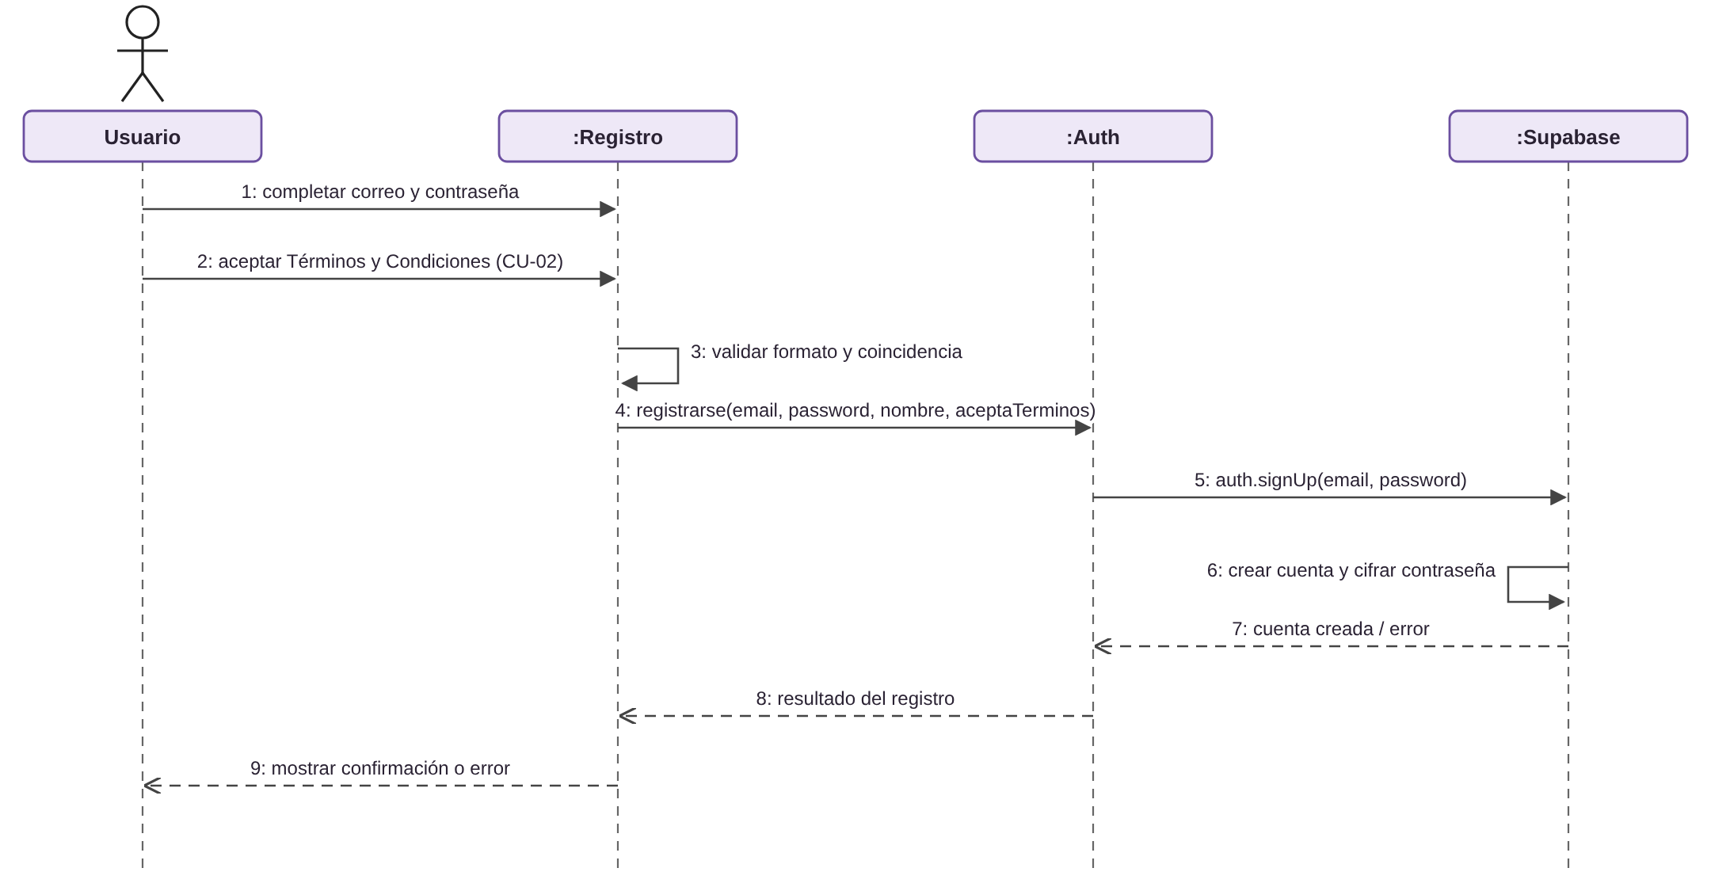
CU-01 Registrar usuario.

CU-02 Aceptar Términos y Condiciones
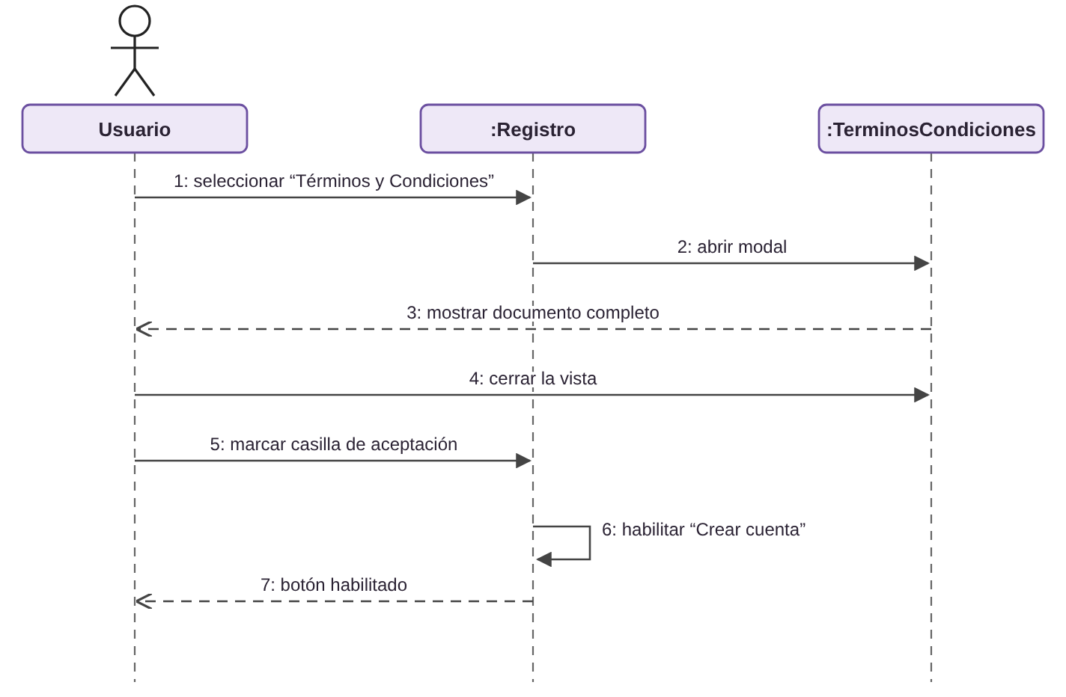
CU-02 Aceptar Términos y Condiciones.

CU-03 Iniciar sesión
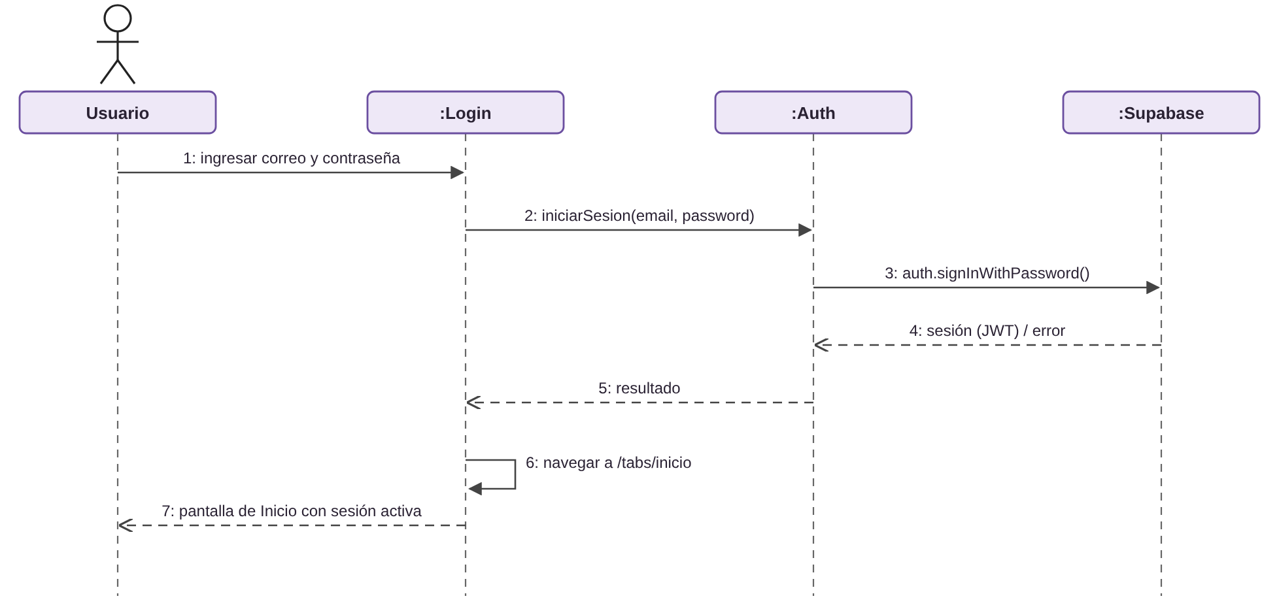
CU-03 Iniciar sesión.

CU-04 Recuperar contraseña
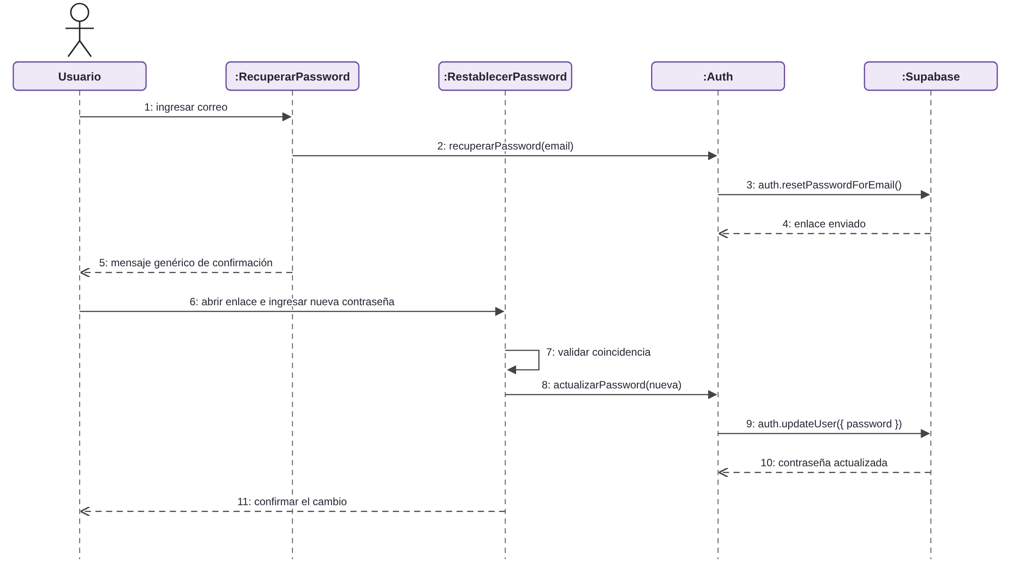
CU-04 Recuperar contraseña.

CU-05 Visualizar perfil
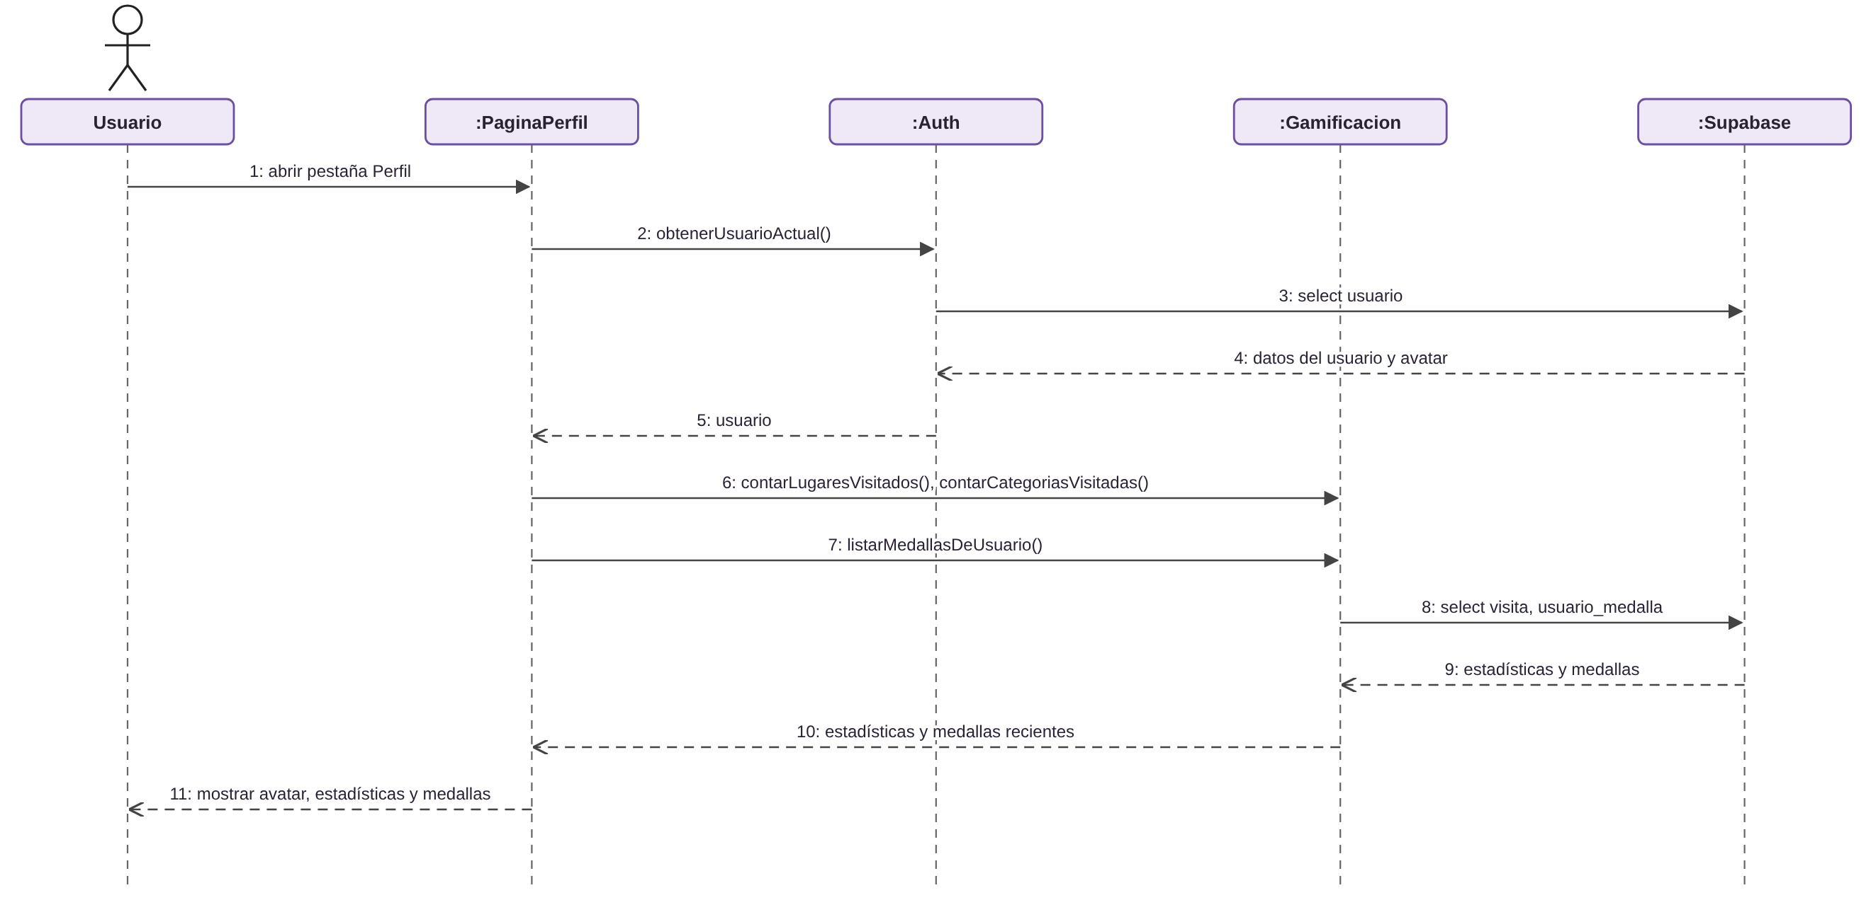
CU-05 Visualizar perfil.

CU-06 Editar perfil
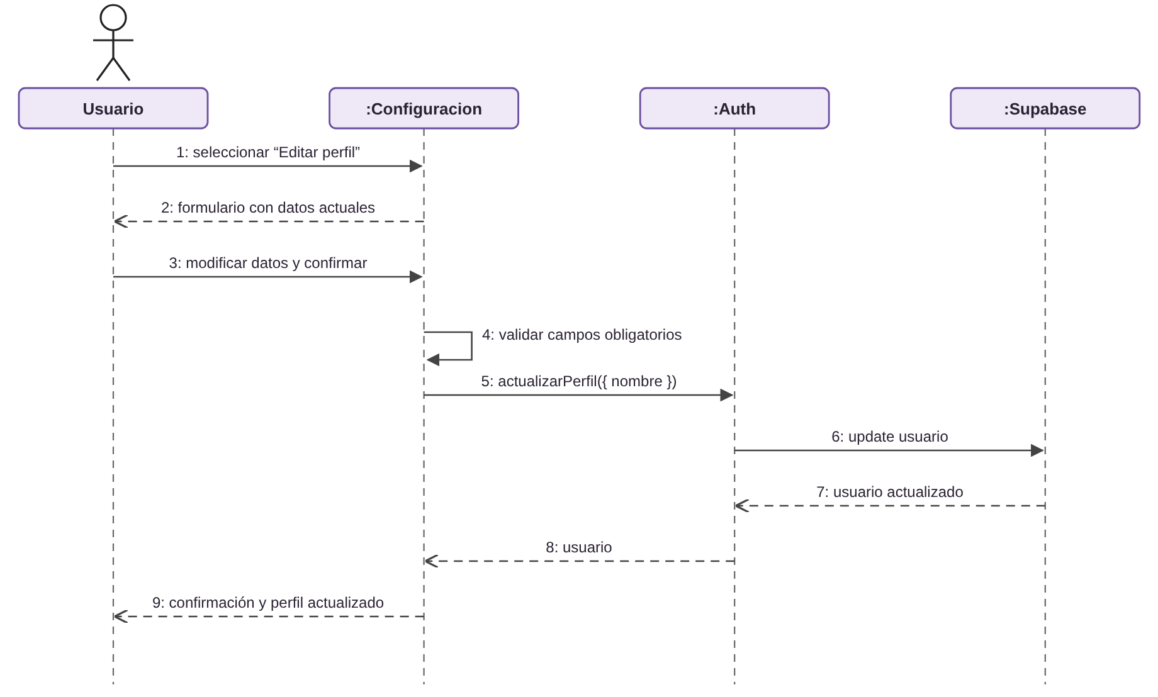
CU-06 Editar perfil.

CU-07 Configurar cuenta
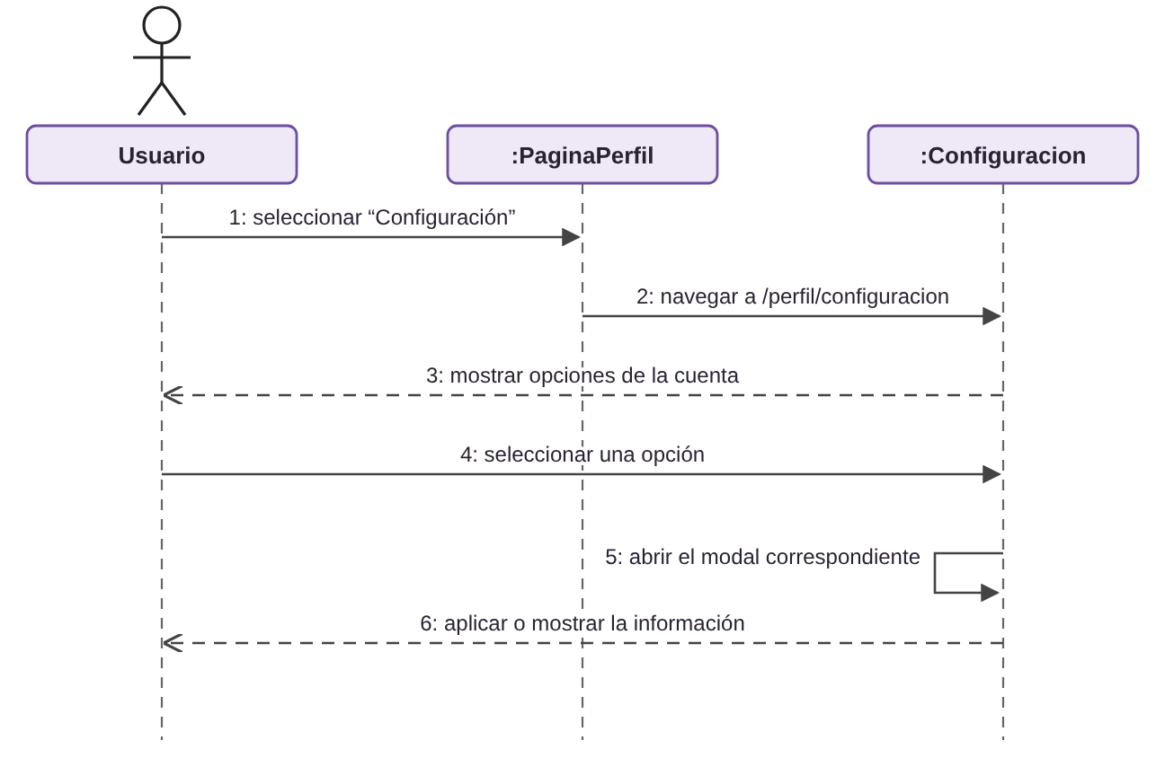
CU-07 Configurar cuenta.

CU-08 Eliminar cuenta
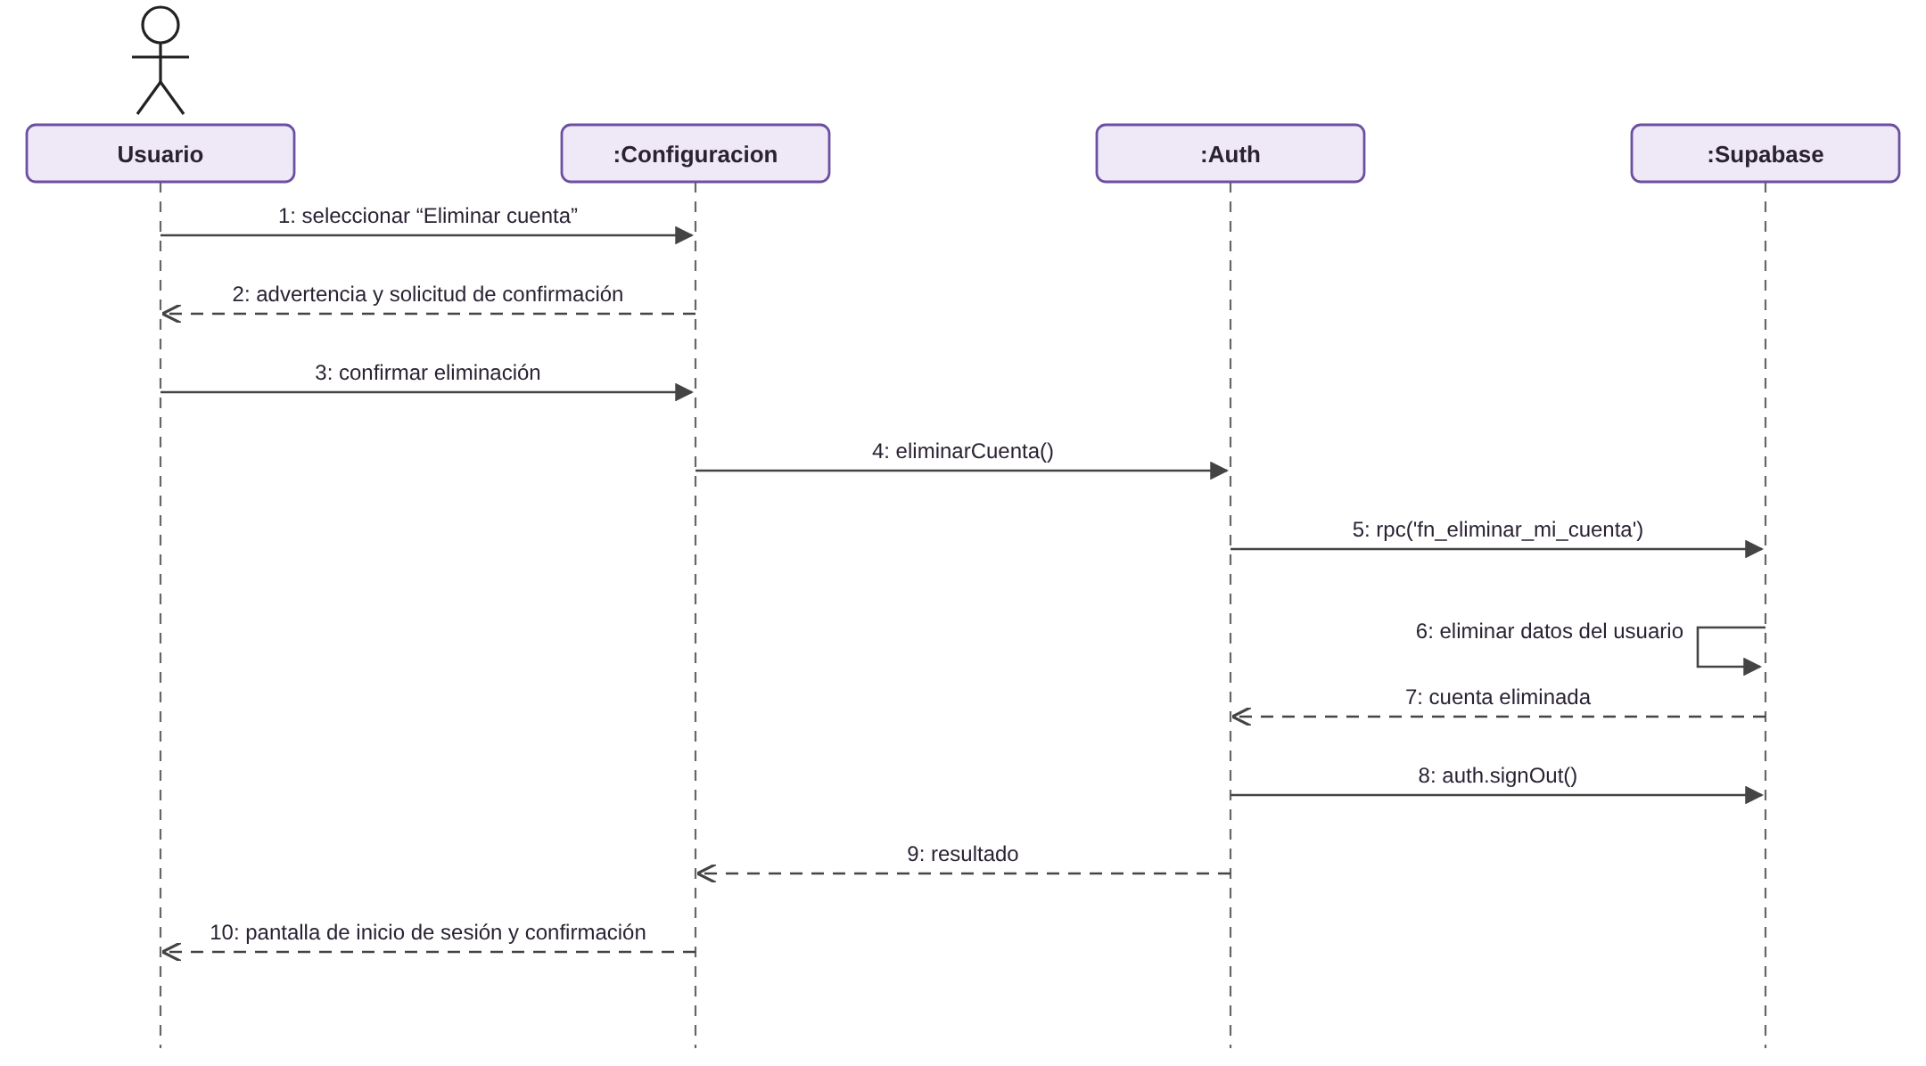
CU-08 Eliminar cuenta.

CU-09 Cambiar contraseña
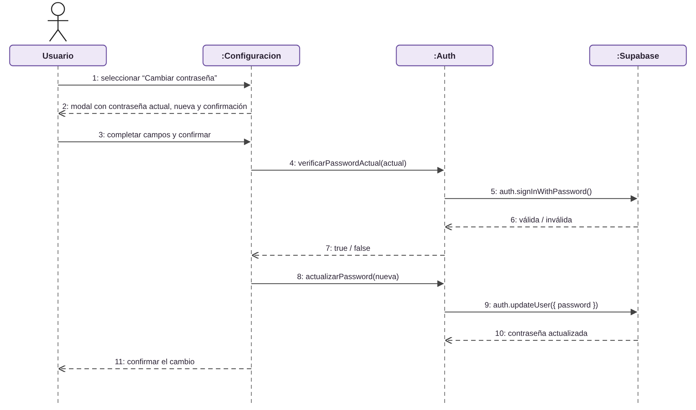
CU-09 Cambiar contraseña.

CU-10 Cerrar sesión
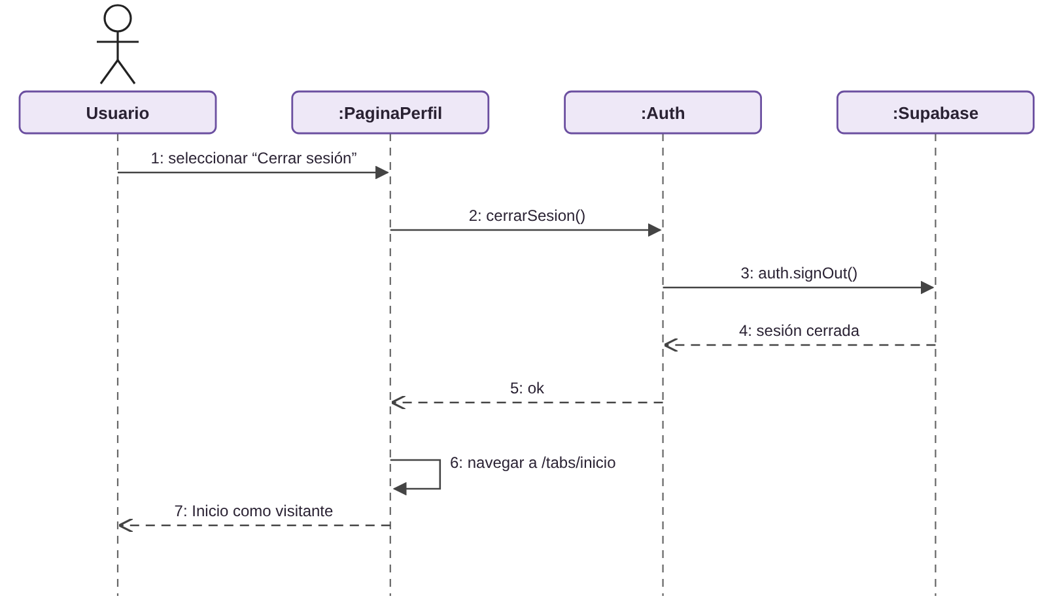
CU-10 Cerrar sesión.

CU-11 Visualizar lugares turísticos
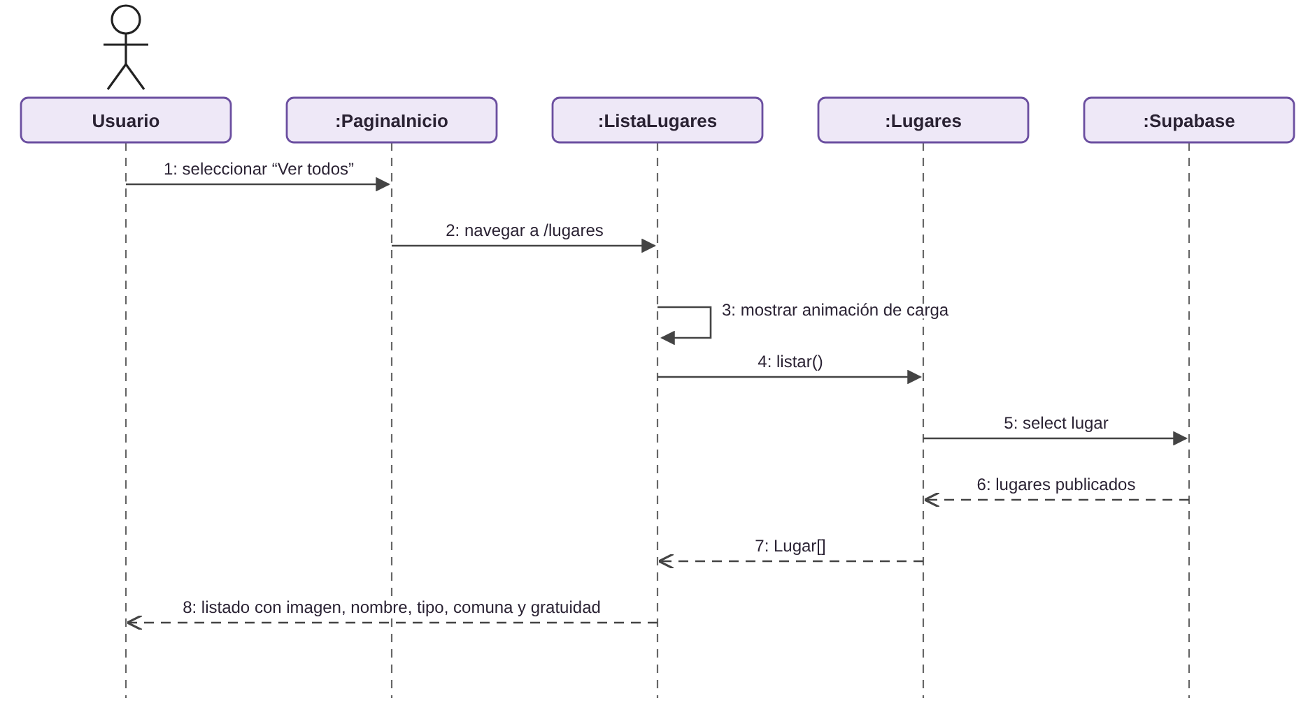
CU-11 Visualizar lugares turísticos.

CU-12 Visualizar atractivos en el mapa
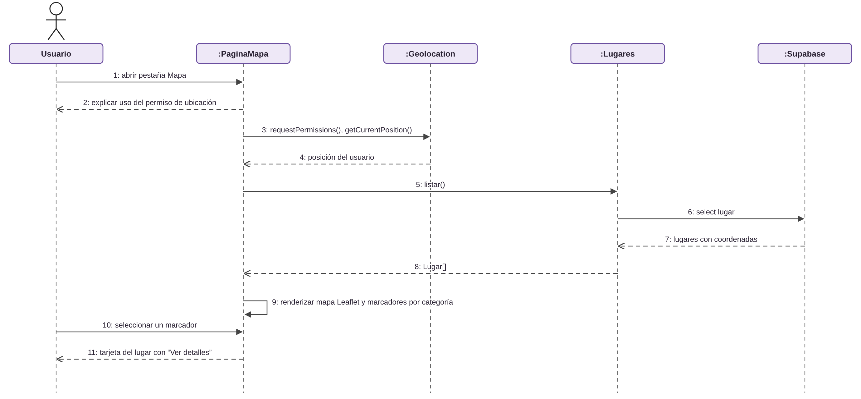
CU-12 Visualizar atractivos en el mapa.

CU-13 Buscar lugares turísticos
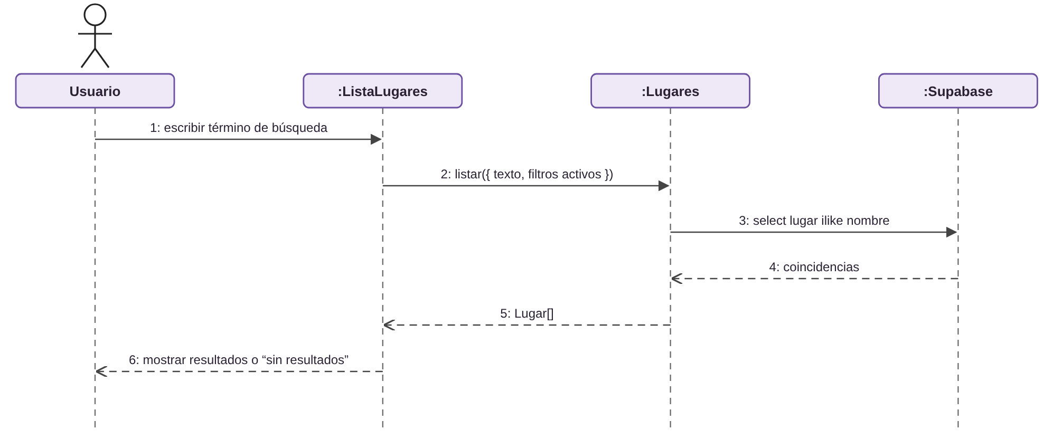
CU-13 Buscar lugares turísticos.

CU-14 Filtrar lugares por tipo de atractivo
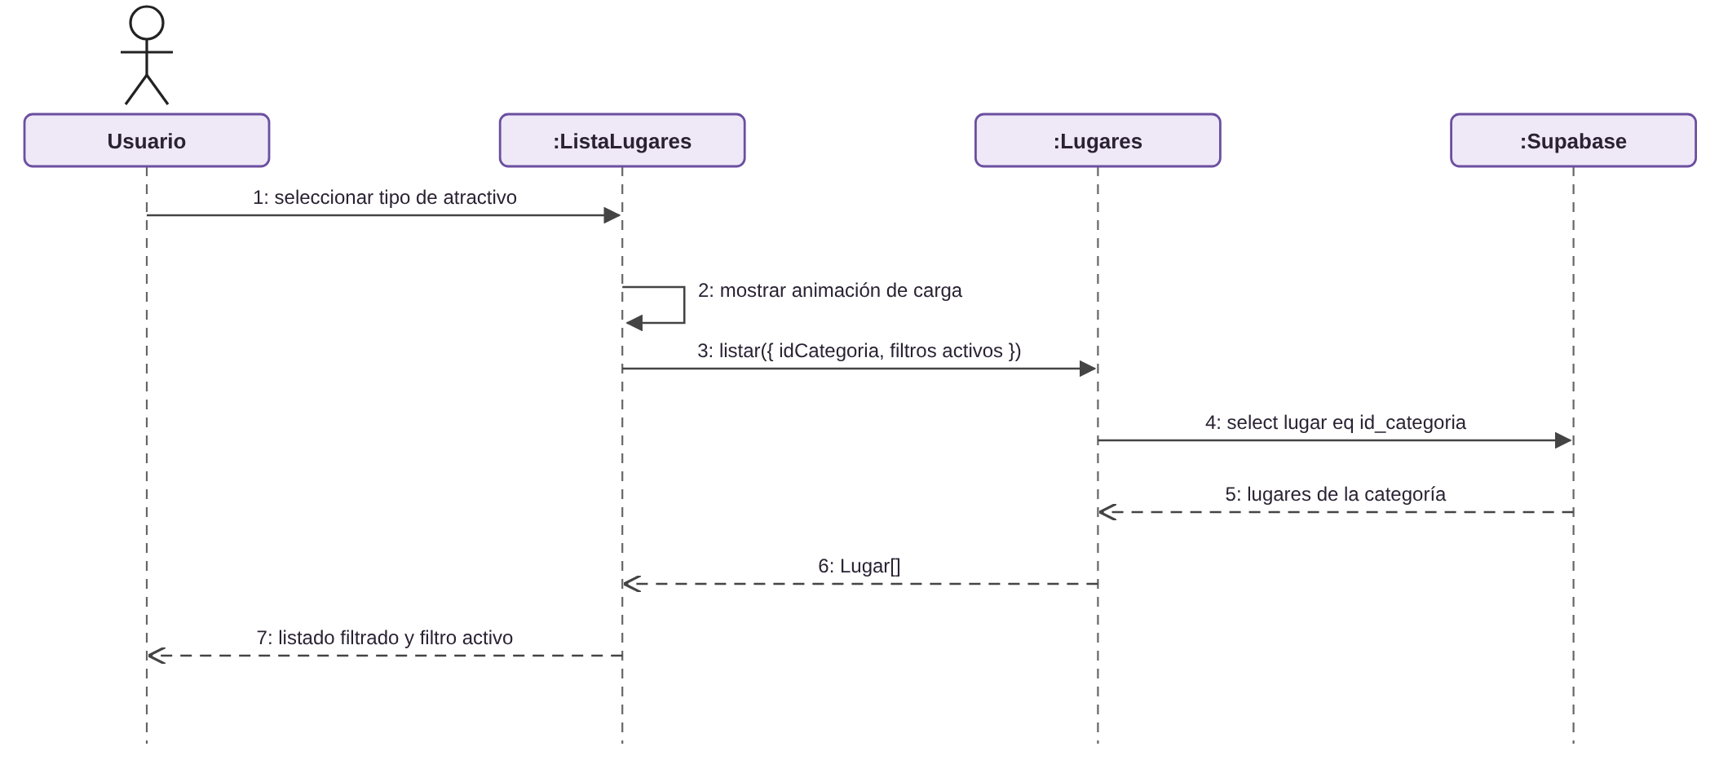
CU-14 Filtrar lugares por tipo de atractivo.

CU-15 Filtrar lugares por comuna
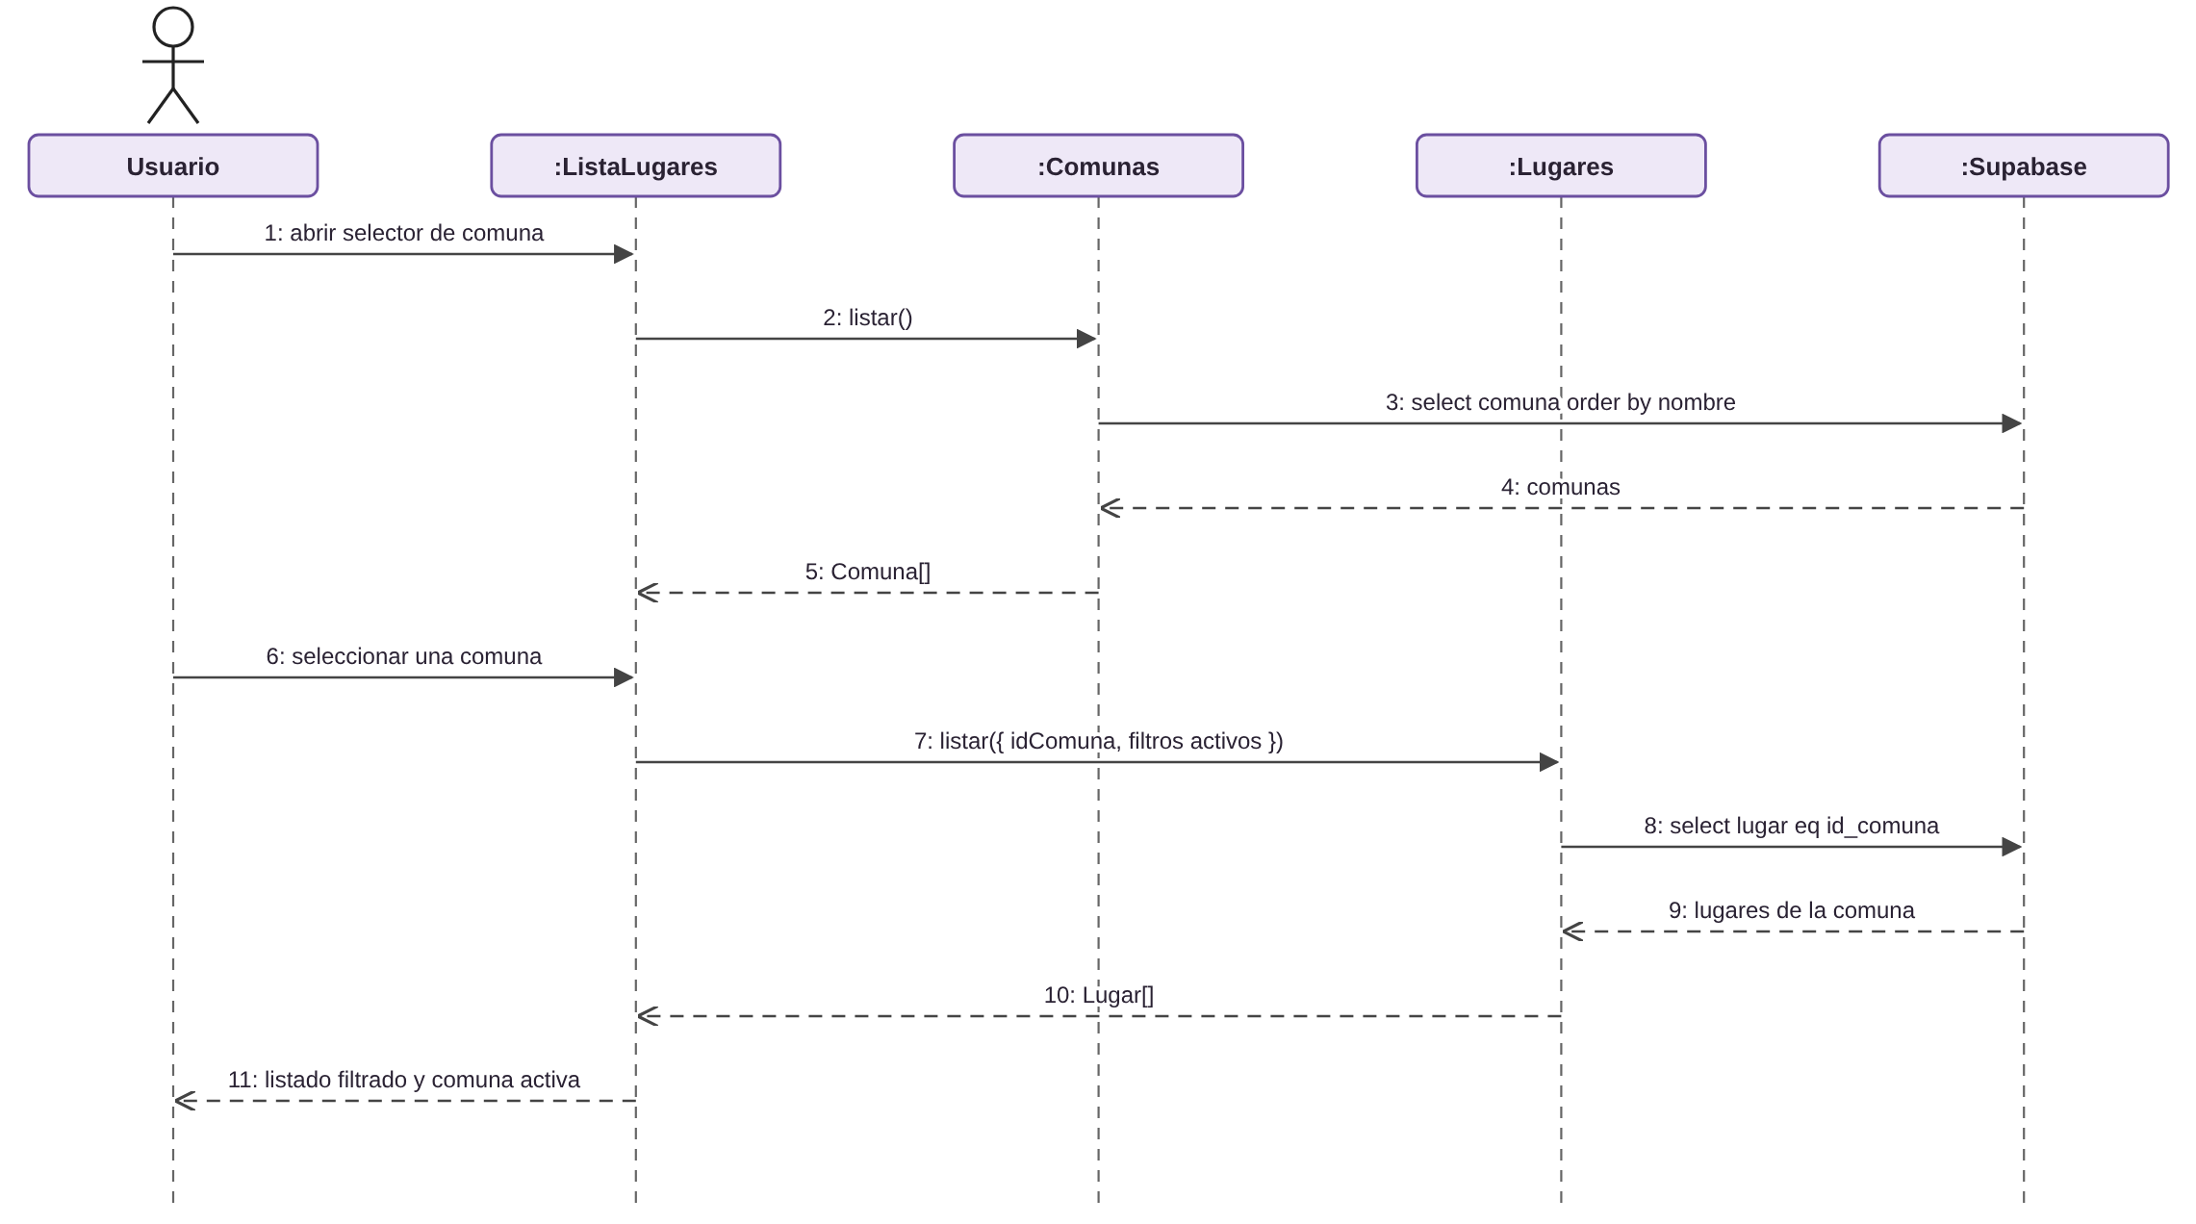
CU-15 Filtrar lugares por comuna.

CU-16 Filtrar lugares por gratuidad
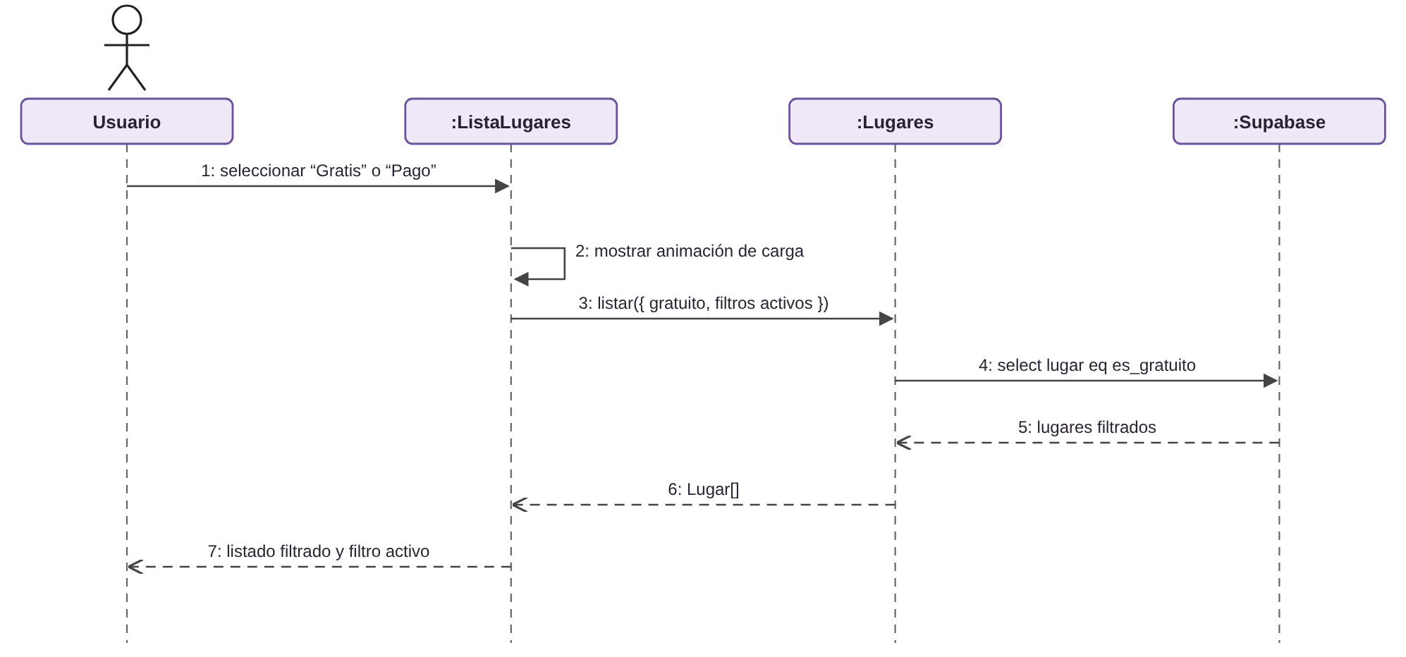
CU-16 Filtrar lugares por gratuidad.

CU-17 Visualizar detalle de lugar turístico
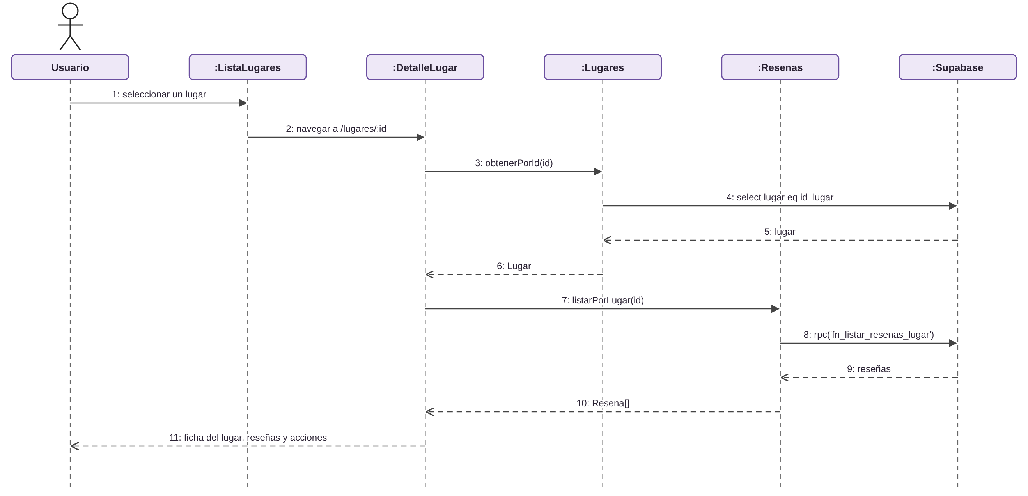
CU-17 Visualizar detalle de lugar turístico.

CU-18 Publicar reseña
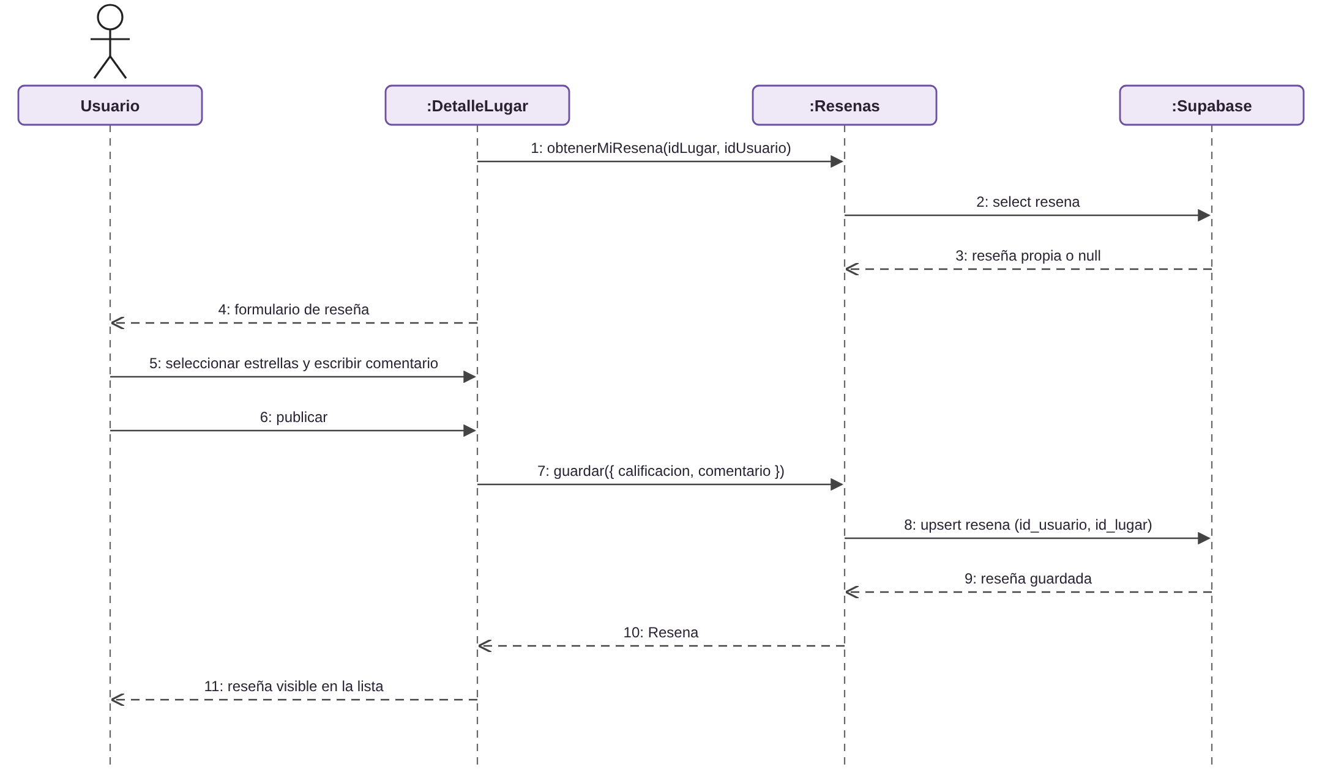
CU-18 Publicar reseña.

CU-19 Filtrar atractivos en el mapa
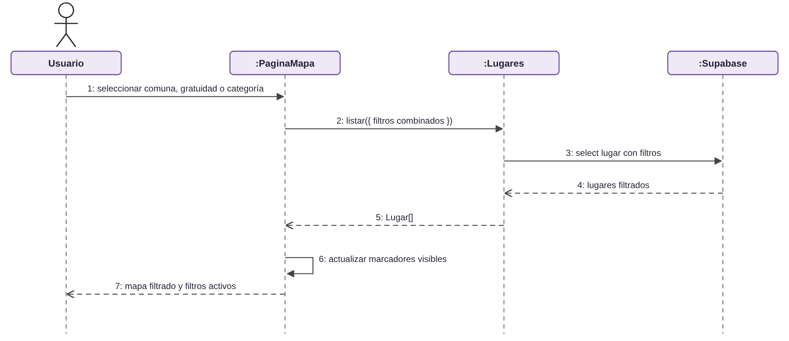
CU-19 Filtrar atractivos en el mapa.

CU-20 Ver lugares cercanos
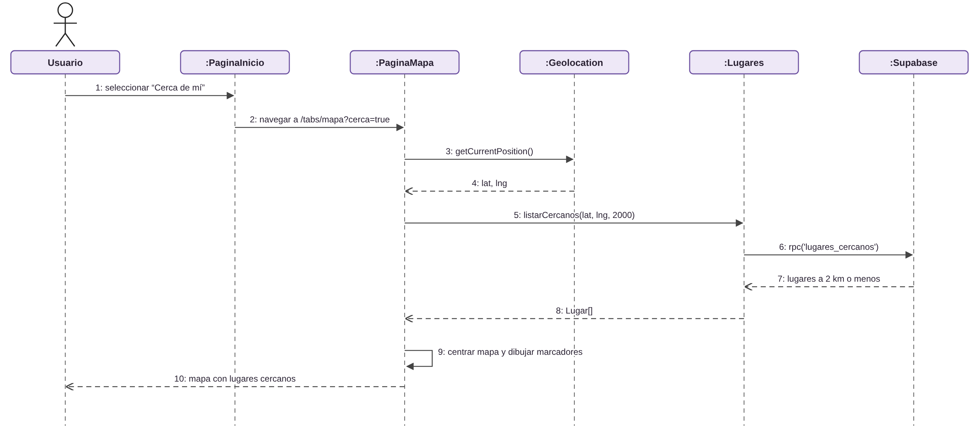
CU-20 Ver lugares cercanos.

CU-21 Registrar visita
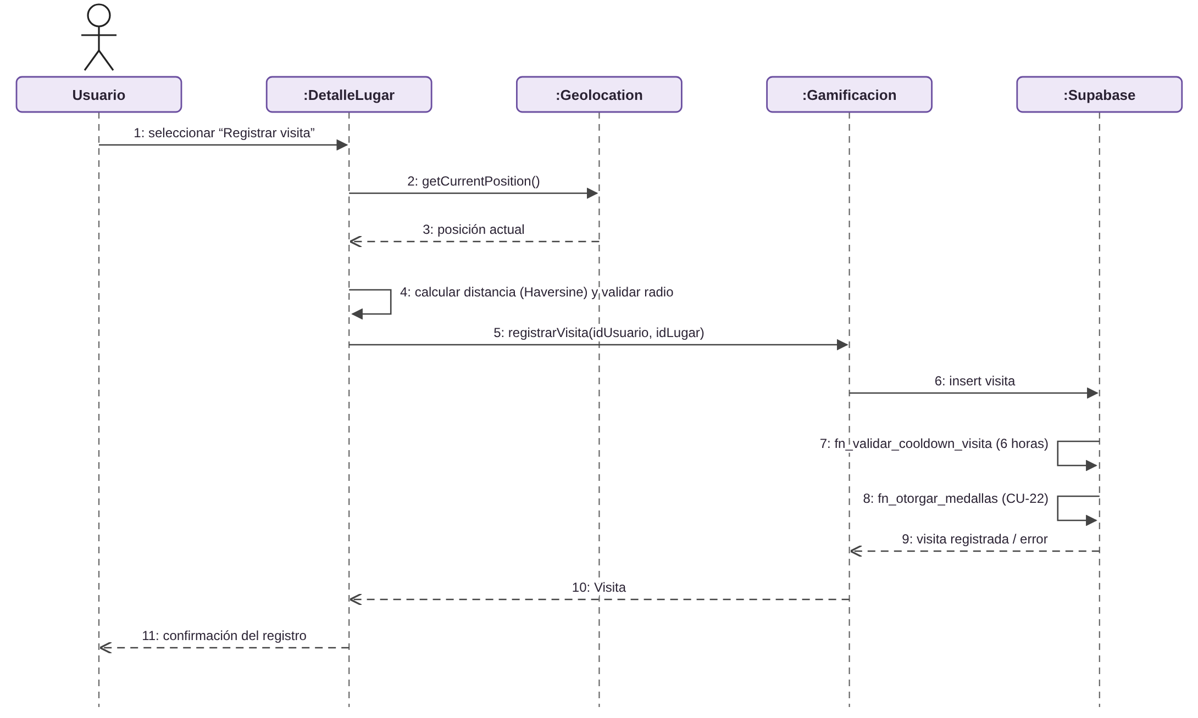
CU-21 Registrar visita.

CU-22 Obtener medallas
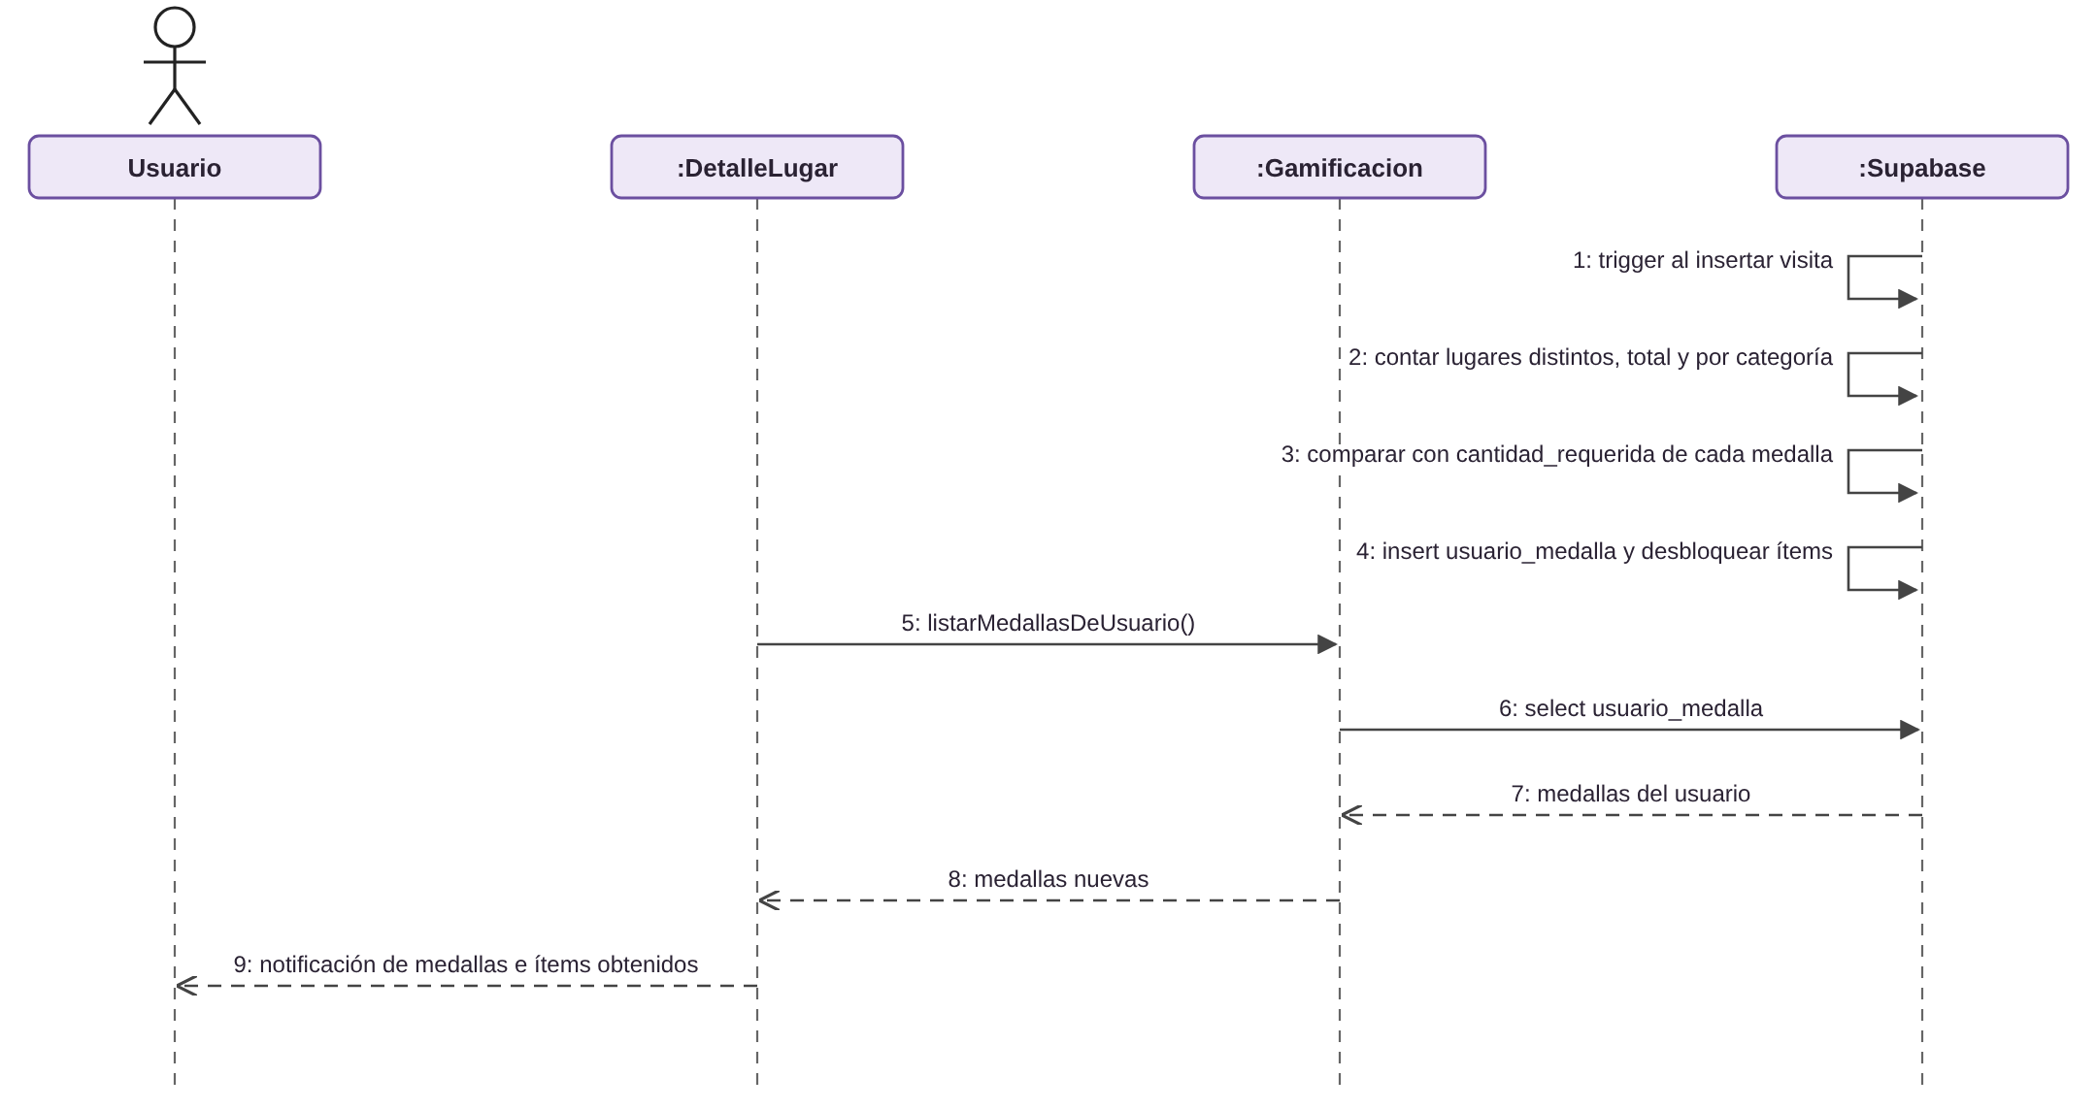
CU-22 Obtener medallas.

CU-23 Consultar visitas y medallas
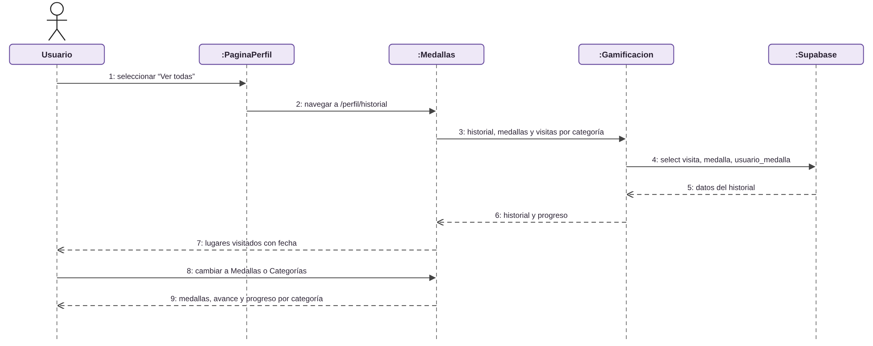
CU-23 Consultar visitas y medallas.

CU-24 Reportar problema en un lugar
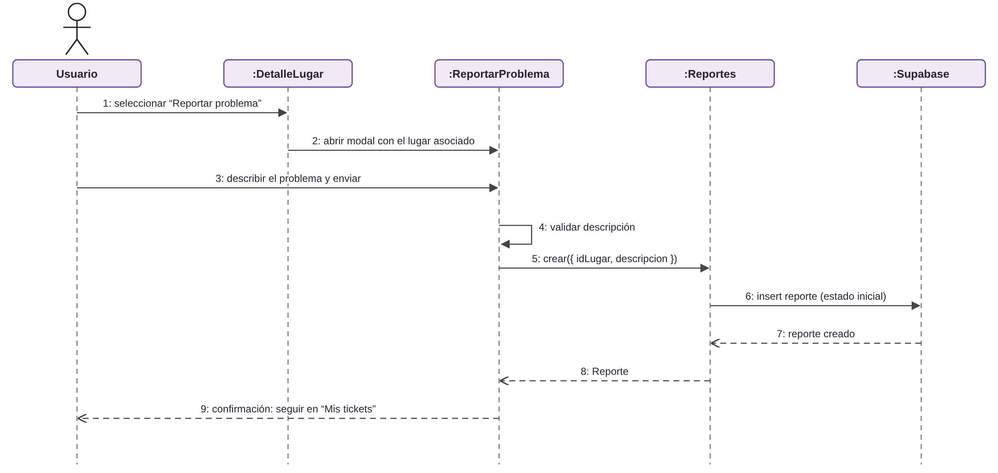
CU-24 Reportar problema en un lugar.

CU-25 Sugerir nuevo lugar
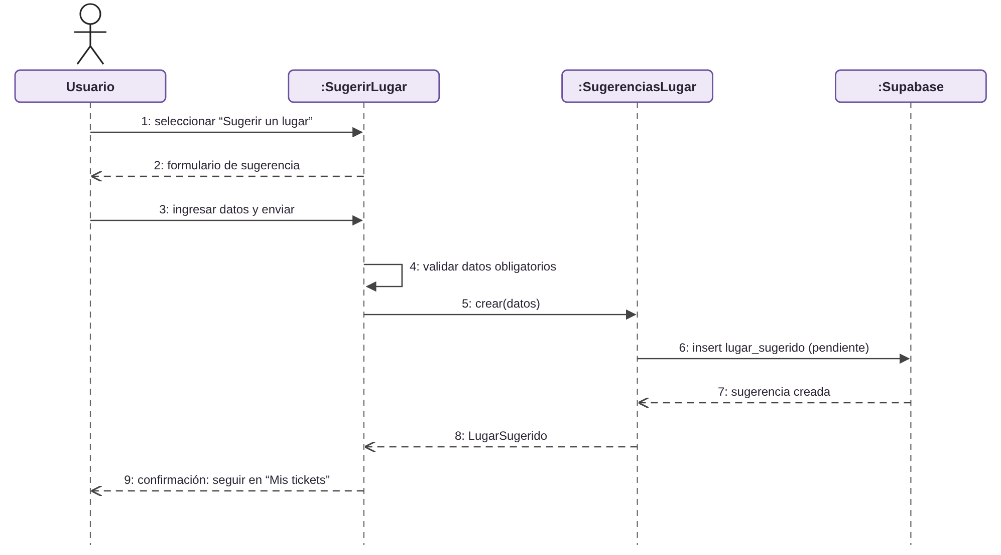
CU-25 Sugerir nuevo lugar.

CU-26 Consultar mis tickets
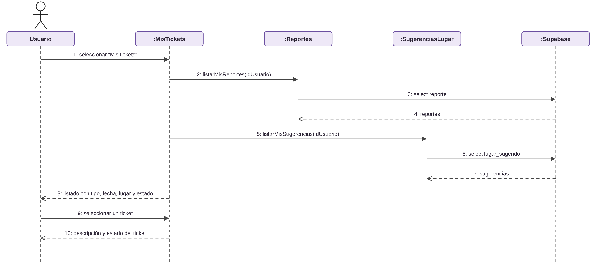
CU-26 Consultar mis tickets.

CU-27 Personalizar avatar
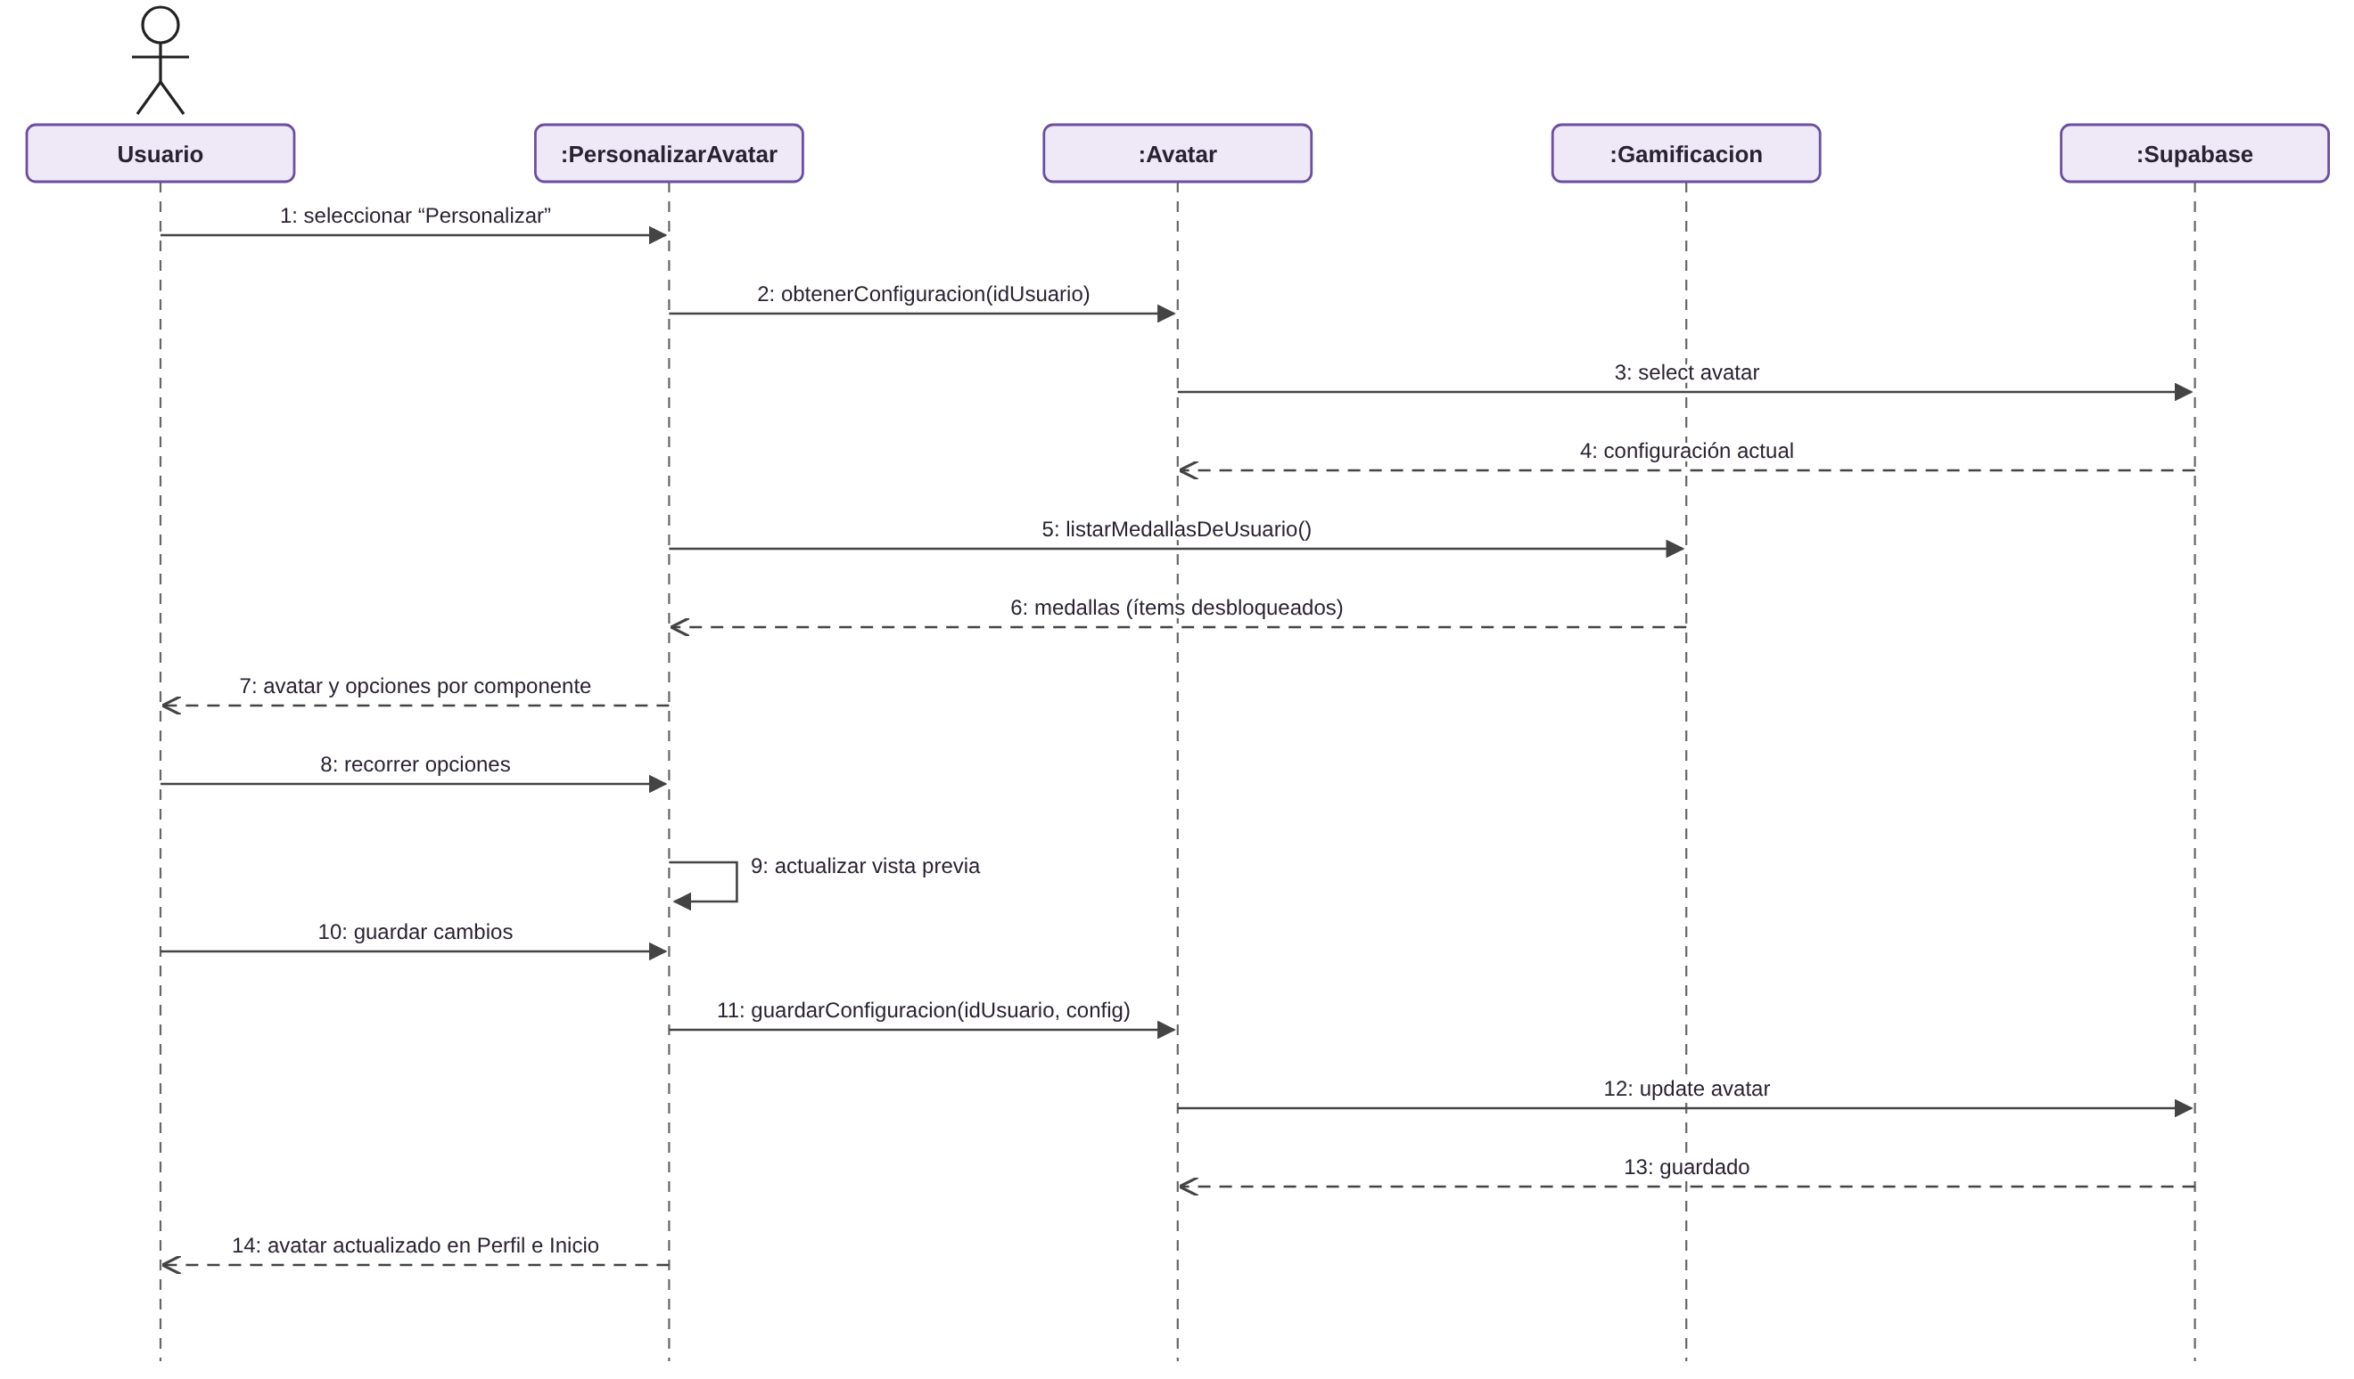
CU-27 Personalizar avatar.

CU-28 Iniciar sesión como administrador
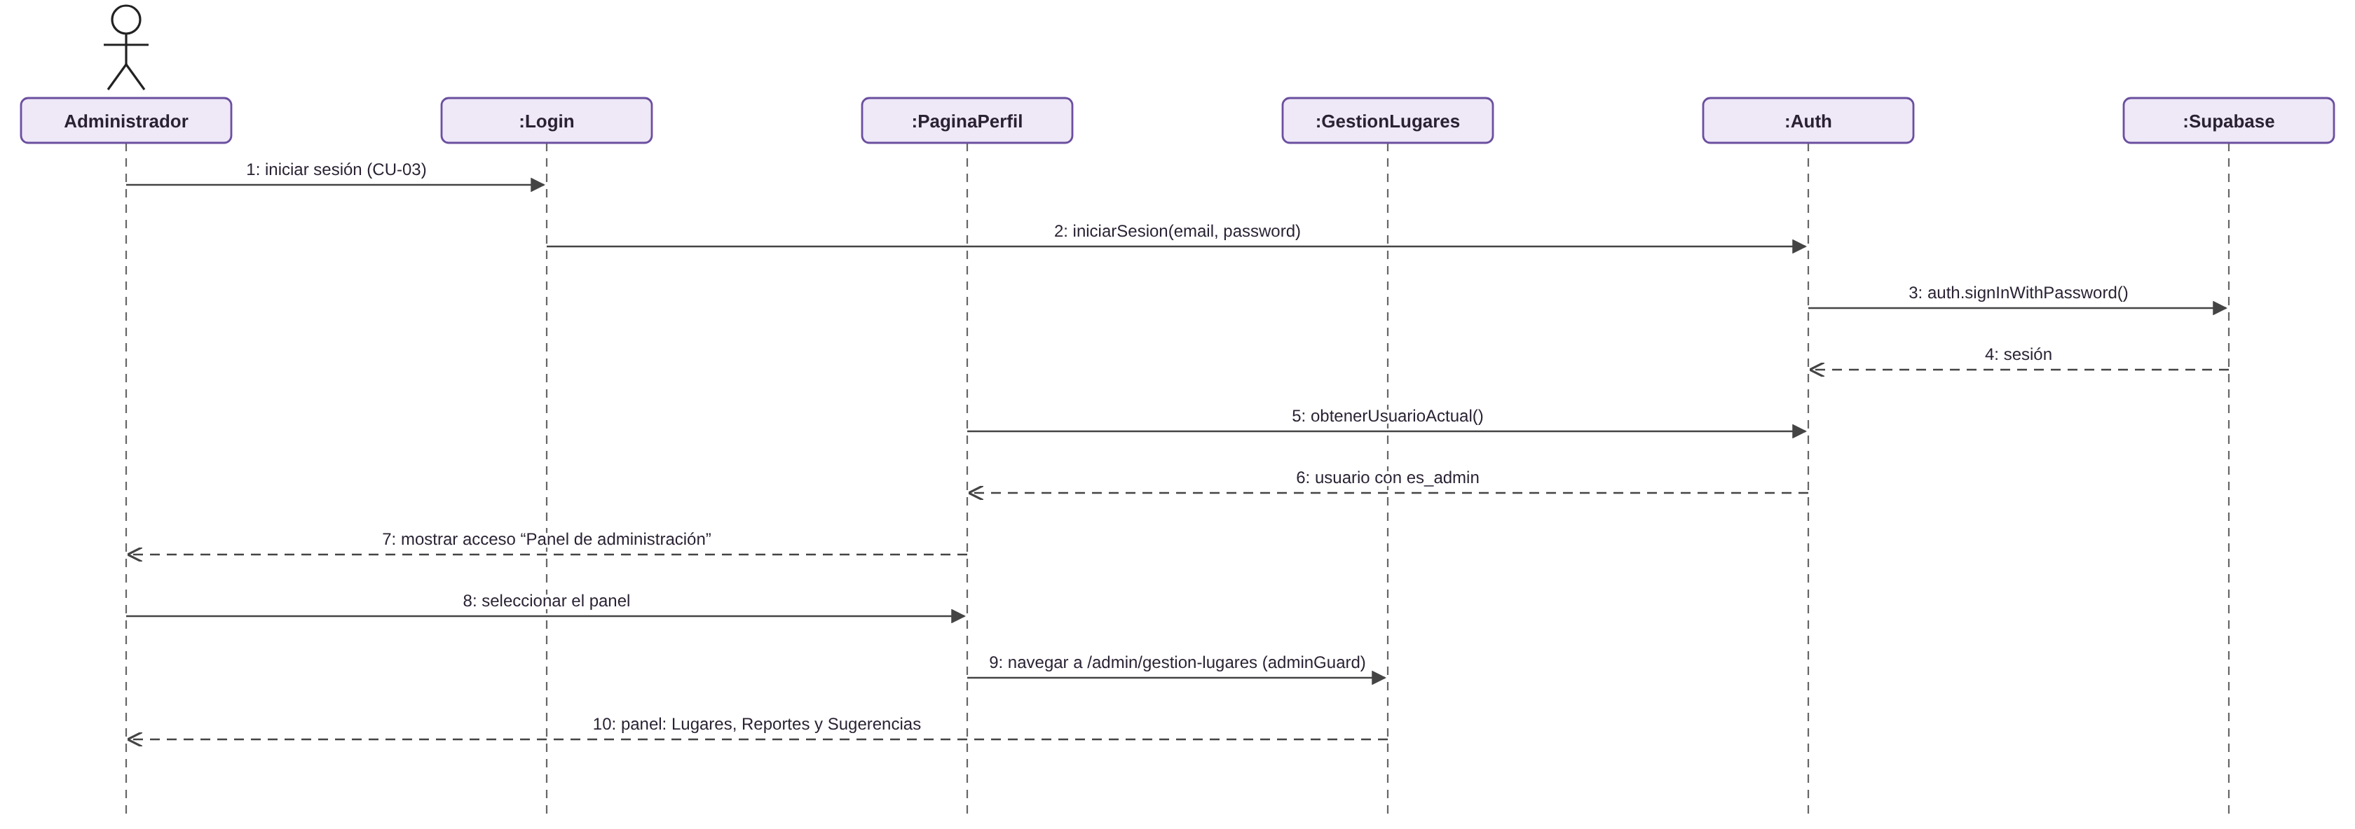
CU-28 Iniciar sesión como administrador.

CU-29 Gestionar lugares turísticos
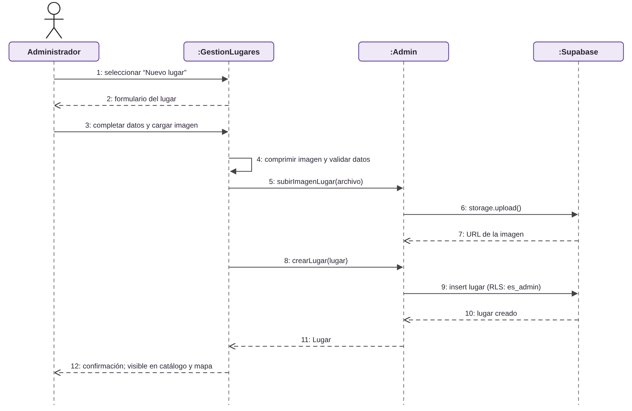
CU-29 Gestionar lugares turísticos.

CU-30 Gestionar reportes
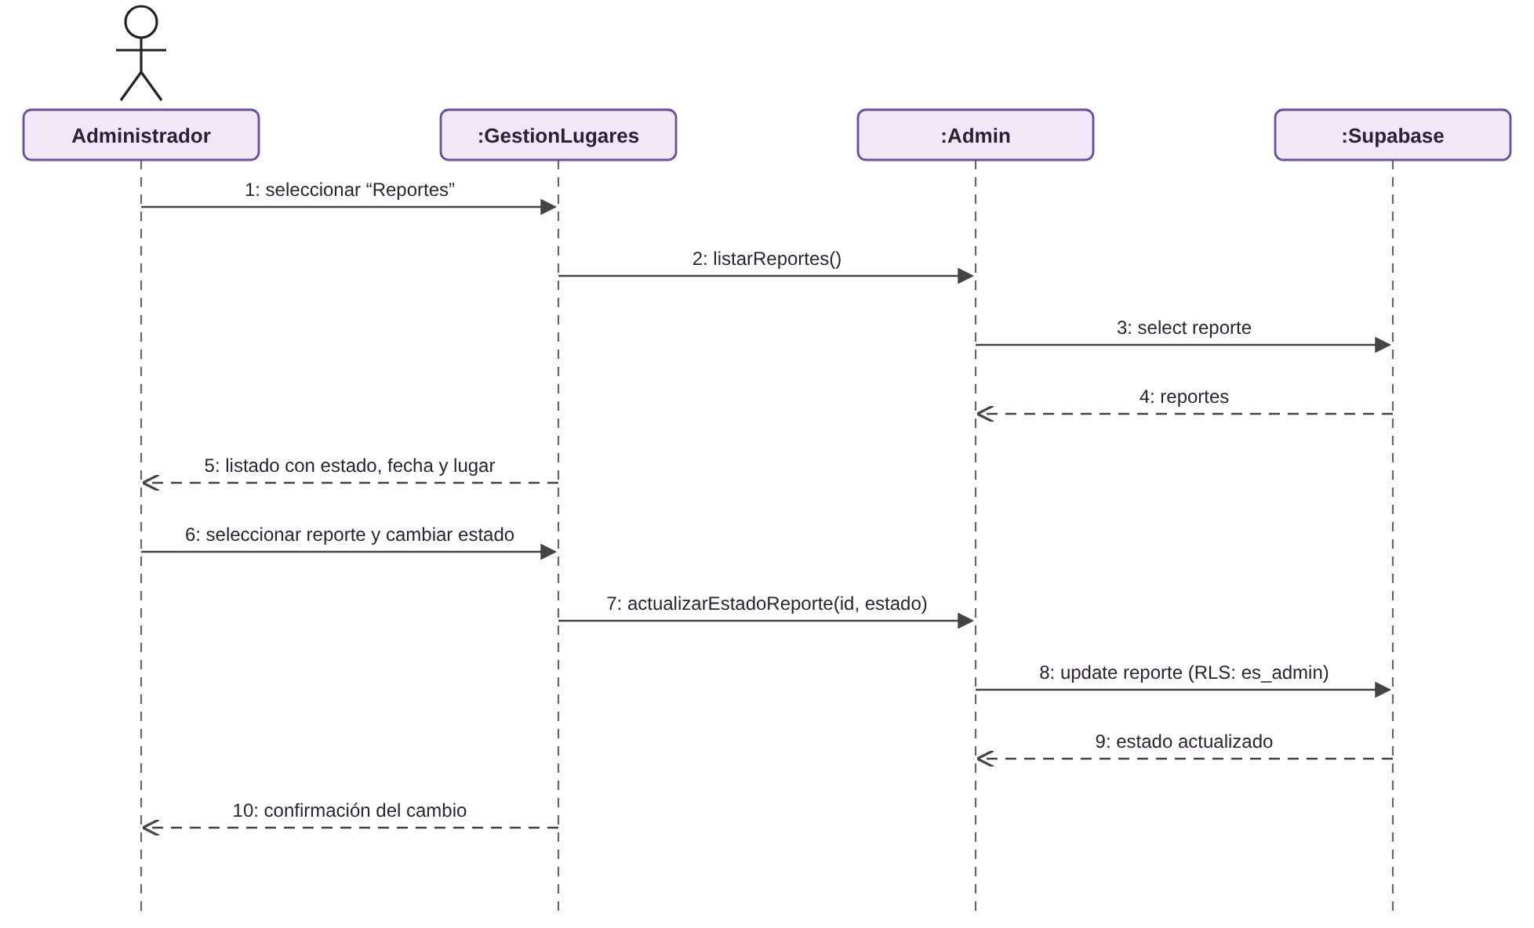
CU-30 Gestionar reportes.

CU-31 Gestionar sugerencias
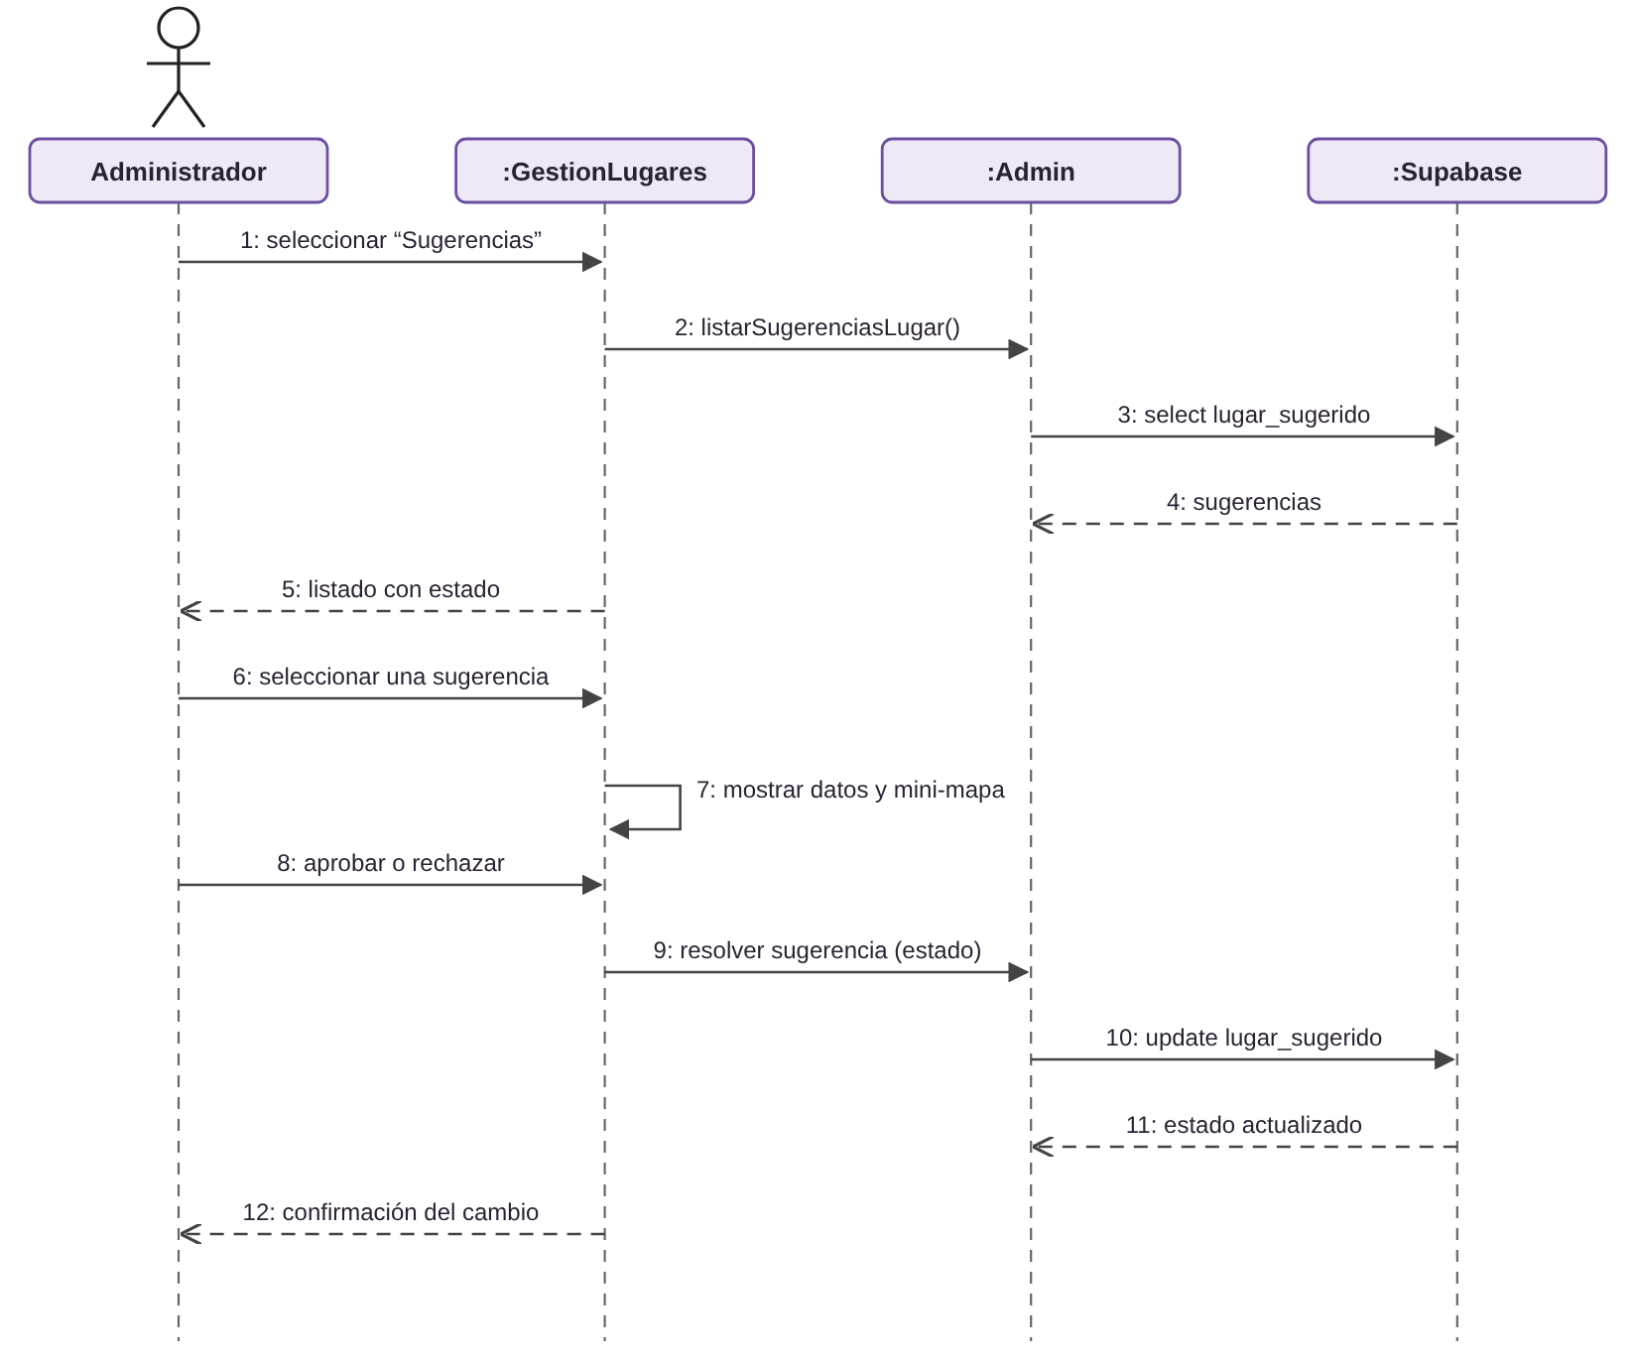
CU-31 Gestionar sugerencias.

CU-32 Gestionar reseñas
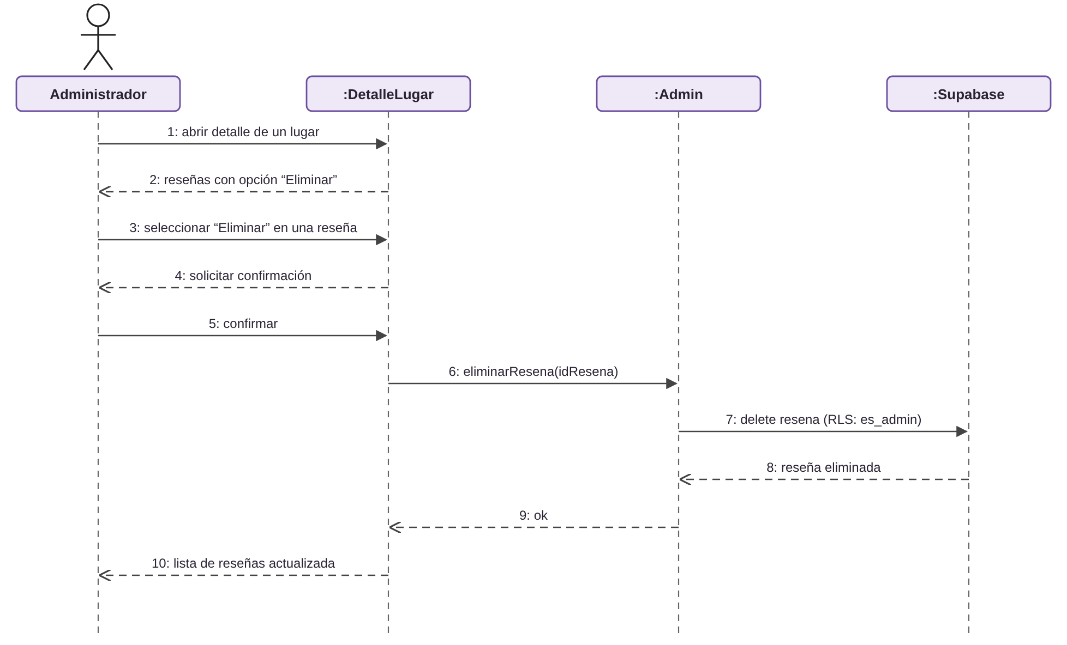
CU-32 Gestionar reseñas.

CU-33 Gestionar usuarios y roles
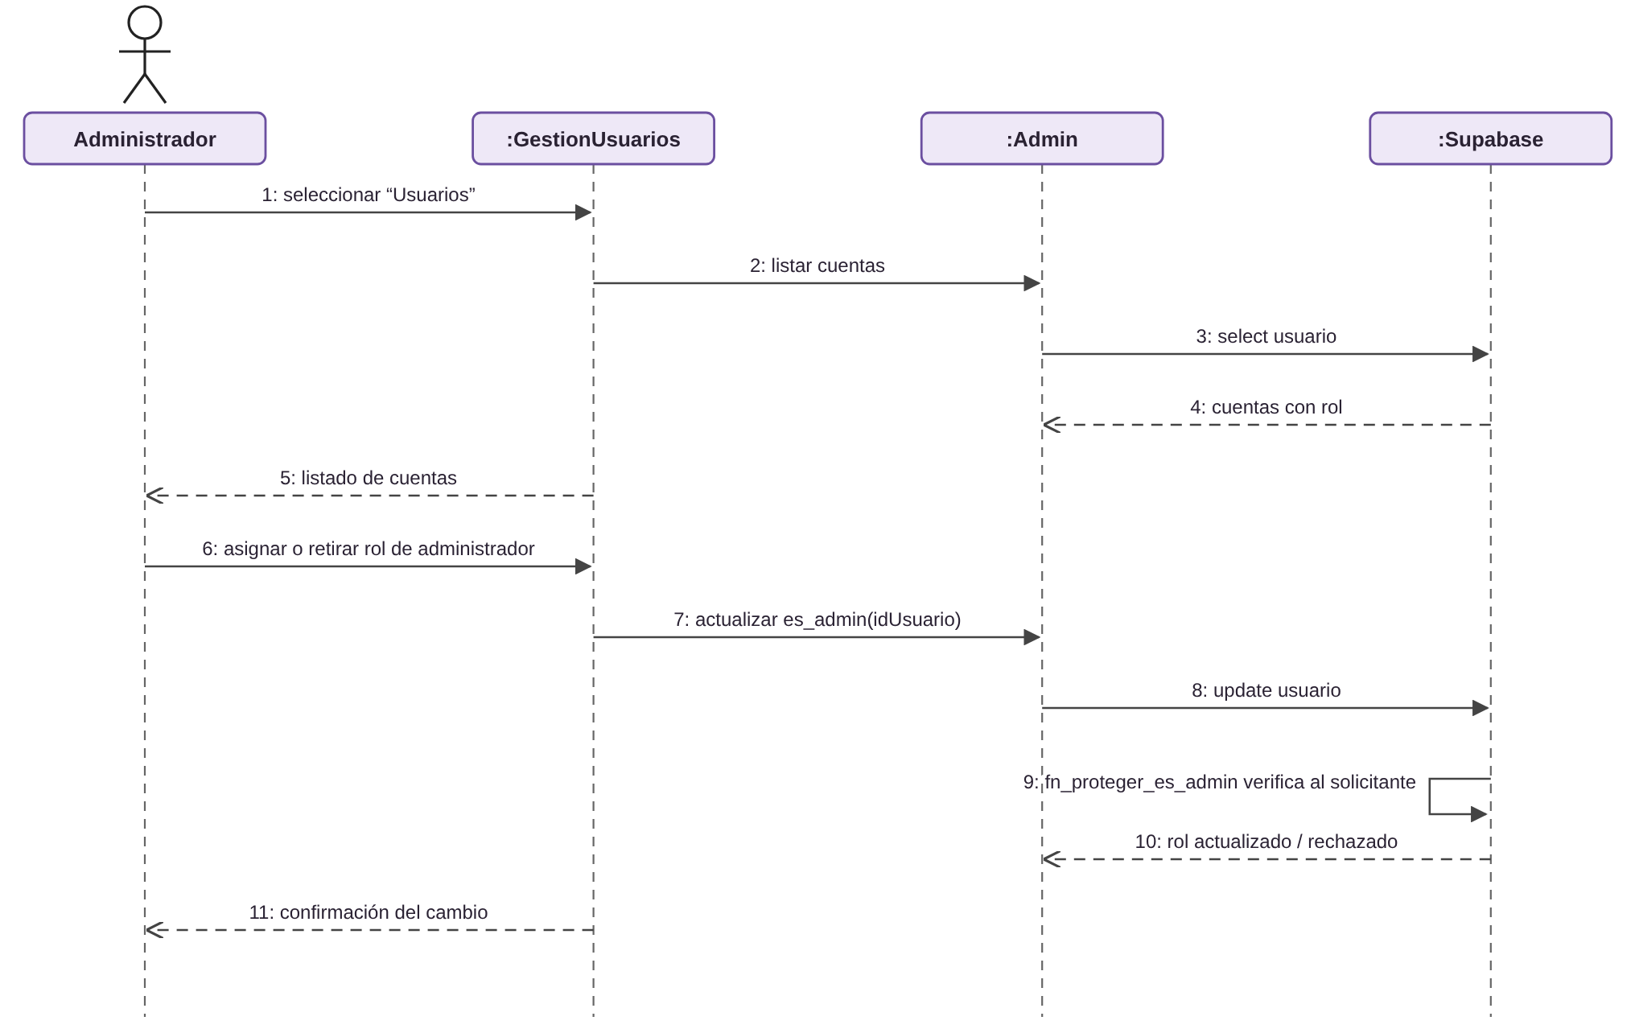
CU-33 Gestionar usuarios y roles.

